Почтовые марки - Монголия (Mongolia)

1977. Ноябрь. Большая панда.
Печать: офсет. Греб.12. Марки многоцветные. Тиражи: .
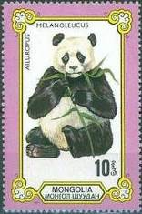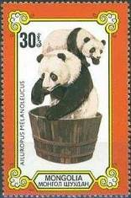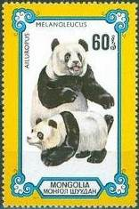
1110 1112 1114
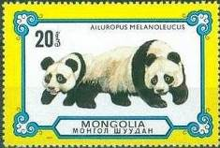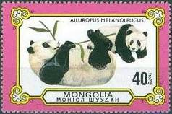
1111 1113
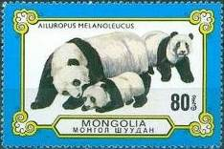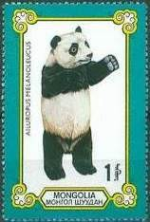
1115 1116
1110 10 m - Большая панда (Ailuropoda melanoleuca) - -
1111 20 m - Большая панда (Ailuropoda melanoleuca) - -
1112 30 m - Большая панда (Ailuropoda melanoleuca) - -
1113 40 m - Большая панда (Ailuropoda melanoleuca) - -
1114 60 m - Большая панда (Ailuropoda melanoleuca) - -
1115 80 m - Большая панда (Ailuropoda melanoleuca) - -
1116 1 Т - Большая панда (Ailuropoda melanoleuca) - -
NN по каталогу Номинал  Michel Ivert марки | Цена по каталогу  GSB (2024 г.) (руб)  чист. гаш. | Цена по каталогу Michel (2015 г.) (евро)  чист. гаш. | Наличие марок, которые  Вы можете приобрести  чист. гаш.
1110 936 10 m  1111 937 20 m  1112 938 30 m  1113 939 40 m  1114 940 60 m  1115 941 80 m  1116 942 1 T | 15 7  30 8  40 10  60 10  80 15  100 25  125 35 | 0.3 0.1  0.6 0.2  0.8 0.2  1.2 0.2  1.6 0.3  2.0 0.5  2.5 0.7 | 0 5  1 3  0 0  0 0  0 0  0 0  0 1

1977. Декабрь. 400 лет со дня рождения Питера Пауля Рубенса (1577-1640). Почтовый блок. Печать: офсет. Рам. 11½ : 11. Многоцветный. Размер блока: 7,8 х 10,5 см. Тираж: .
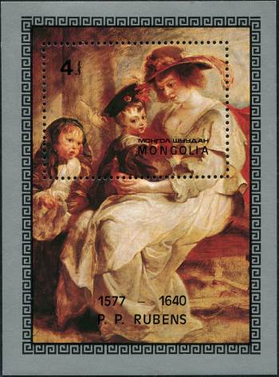
BL50
BL50 4 T - На марке и полях блока: «Портрет Елены Фоурмен со своими детьми» - -
NN по каталогу Номинал  Michel Ivert марки | Цена по каталогу  GSB (2024 г.) (руб)  чист. гаш. | Цена по каталогу Michel (2015 г.) (евро)  чист. гаш. | Наличие марок, которые  Вы можете приобрести  чист. гаш.
BL50 BL50 4 T | 250 250 | 5.0 5.0 | 0 0

1977. Декабрь. История воздушных шаров и дирижаблей. Авиапочта.
Печать: офсет. Греб.12. Марки многоцветные. Тиражи: .
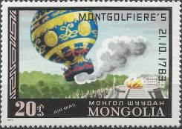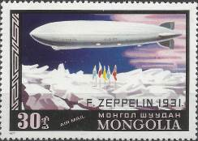
1118 1119
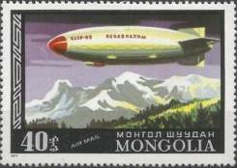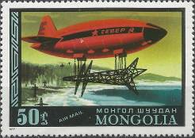
1120 1121
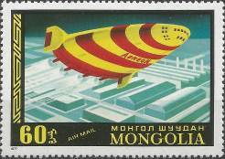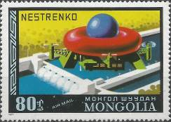
1122 1123
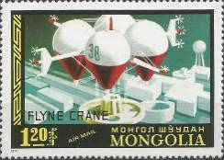
1124
1118 20 m - Воздушный шар на горячем воздухе «Монгольфьер» (совершивший полёт - -
21.10.1783 г. в Париже)
1119 30 m - Дирижабль Цеппелин «LZ 127» (совершивший полёт к Северному полюсу - -
в 1931 г.)
1120 40 m - Советский грузовой дирижабль «Осоавиахим» в Арктике - -
1121 50 m - Советский грузовой дирижабль «Север» - -
1122 60 m - Проект прототипа гибридного транспортного дирижабля «Аэрон-340» - -
1123 80 m - Советский проект транспортного дирижабля «Нестренко» - -
1124 1.2 Т - Французский проект «Летающий кран» - -
ПОЧТОВЫЙ БЛОК. АВИАПОЧТА. Печать: офсет. Рам. 12½ : 11½. Многоцветный. Размер блока:
10,4 х 7,5 см. Тираж: .
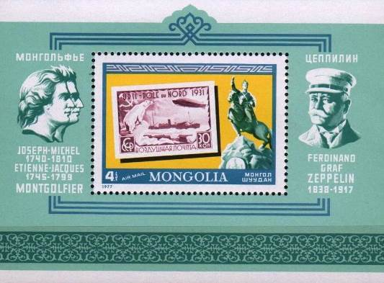
BL51
BL51 4 T - На марке блока: марка СССР № 379 и памятник Сухэ-Батору в г. Улан-Батор - -
На полях блока: портреты братьев Монгольфье и графа Ф. Цеппелина
NN по каталогу Номинал  Michel Ivert марки | Цена по каталогу  GSB (2024 г.) (руб)  чист. гаш. | Цена по каталогу Michel (2015 г.) (евро)  чист. гаш. | Наличие марок, которые  Вы можете приобрести  чист. гаш.
1118 av85 20 m  1119 av86 30 m  1120 av87 40 m  1121 av88 50 m  1122 av89 60 m  1123 av90 80 m  1124 av91 1.2 T  BL51 BL51 4 T | 10 7  10 8  15 10  20 15  30 20  40 25  60 30  150 150 | 0.2 0.1  0.2 0.2  0.3 0.2  0.4 0.3  0.6 0.3  0.8 0.5  1.2 0.6  3.0 3.0 | 2 3  3 2  2 3  1 3  1 2  0 3  0 4  0 0

1978. Январь. Гоночные автомобили.
Печать: офсет. Греб.12. Марки многоцветные. Тиражи: .
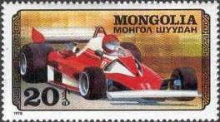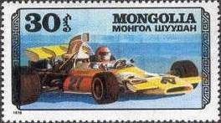
1126 1127
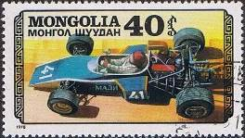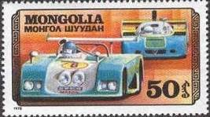
1128 1129
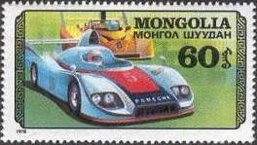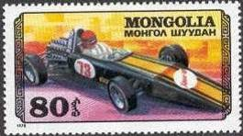
1130 1131
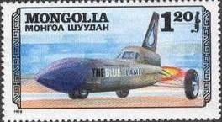
1132
1126 20 m - Гоночный автомобиль «Ferrari-312 T-2» - -
1127 30 m - Гоночный автомобиль «Ford McLaren M-23» - -
1128 40 m - Гоночный автомобиль (экспериментальный СССР) - -
1129 50 m - Гоночный автомобиль «Mazda» (Япония) - -
1130 60 m - Гоночный автомобиль «Porsche 936 turbo» - -
1131 80 m - Гоночный автомобиль (СССР) - -
1132 1.2 Т - Гоночный ракета-автомобиль «Blue Flame» - -
NN по каталогу Номинал  Michel Ivert марки | Цена по каталогу  GSB (2024 г.) (руб)  чист. гаш. | Цена по каталогу Michel (2015 г.) (евро)  чист. гаш. | Наличие марок, которые  Вы можете приобрести  чист. гаш.
1126 944 20 m  1127 945 30 m  1128 946 40 m  1129 947 50 m  1130 948 60 m  1131 949 80 m  1132 950 1.2 T | 15 10  20 10  25 10  35 15  40 15  50 15  65 25 | 0.3 0.1  0.4 0.2  0.5 0.2  0.7 0.3  0.8 0.3  1.0 0.3  1.3 0.5 | 3 1  3 1  4 1  3 1  2 1  3 1  2 2

1978. Февраль. Грибы.
Печать: глубокая. Лин.11. Марки многоцветные. Тиражи: .
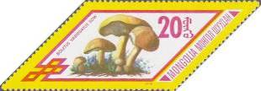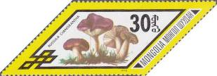
1133 1134
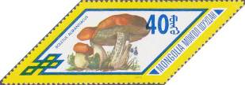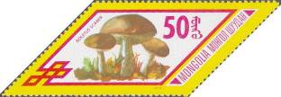
1135 1136
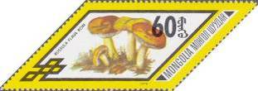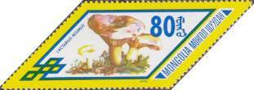
1137 1138
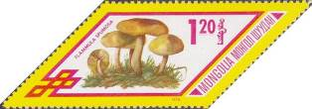
1139
1133 20 m - Маслёнок жёлто-бурый (Boletus variegatus) - -
1134 30 m - Сыроежка сине-жёлтая (Russula cyanoxantha) - -
1135 40 m - Подосиновик красный (Boletus aurantiacus) - -
1136 50 m - Подберёзовик обыкновенный (Boletus scaber) - -
1137 60 m - Сыроежка светло-жёлтая (Russula flava) - -
1138 80 m - Груздь настоящий (Lactarius resimus) - -
1139 1.2 Т - Рядовка фламмуловидная (Flammula spumosa) - -
NN по каталогу Номинал  Michel Ivert марки | Цена по каталогу  GSB (2024 г.) (руб)  чист. гаш. | Цена по каталогу Michel (2015 г.) (евро)  чист. гаш. | Наличие марок, которые  Вы можете приобрести  чист. гаш.
1133 951 20 m  1134 952 30 m  1135 953 40 m  1136 954 50 m  1137 955 60 m  1138 956 80 m  1139 957 1.2 T | 25 10  40 10  55 15  70 20  90 25  125 30  175 45 | 0.5 0.1  0.8 0.2  1.1 0.3  1.4 0.4  1.8 0.5  2.5 0.6  3.5 0.9 | 0 3  0 2  0 0  0 2  0 2  0 1  0 2

1978. Март. 75 лет авиации. Выдающиеся лётчики и их самолёты. Авиапочта.
Печать: офсет. Греб.12¼ : 11½. Марки многоцветные. Тиражи: .
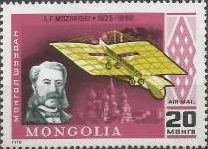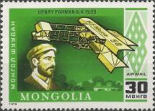
1140 1141
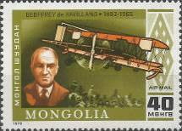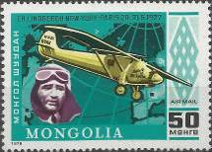
1142 1143
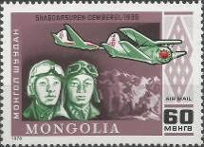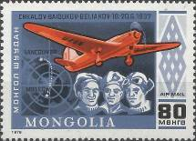
1144 1145
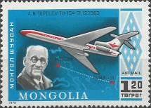
1146
1140 20 m - Александр Фёдорович Можайский (1825-1890) – русский военный деятель, - -
изобретатель (построил первый в России и один из первых в мире самолёт)
1141 30 m - Генри Фарман (1874-1958) – французский пионер авиации, авиаконструктор, - -
самолёт-биплан «Фарман»
1142 40 m - Джеффри де Хэвилланд (1882-1965) – британский авиаконструктор, лётчик- - -
испытатель, самолёт-биплан типа «Геркулес Д.Х. 66
1143 50 m - Чарльз А. Линдберг (1902-1974) – американский лётчик, ставший первым, - -
кто первым перелетел Атлантический океан по маршруту Нью-Йорк – Па-
риж (20-21-05.1927) на самолёте «Дух Сент Луис» («Spirit of St. Louis»)
1144 60 m - Монгольские пилоты Шагдарсурэн и Дэмбэрэл – герои Монголии, прини- - -
мавшие активное участи в создании военной авиации Монголии; в феврале
1936 года на самолётах Р-5 участвовали в боях против японской интервен-
ции
1145 80 m - В.П. Чкалов, Г.Ф. Байдуков и А.В. Беляков – экипаж лётчиков СССР, со- - -
вершивший беспосадочный перелёт на самолёте АНТ-25 (18-20.06.1937 г.)
из СССР в США (Москва - Ванкувер)
1146 1.2 Т - Андрей Николаевич Туполев (1888-1972) – советский учёный и авиаконст- - -
руктор, генерал-полковник, доктор технических наук; под его руководством
спроектировано свыше 100 типов самолётов; на его самолётах установлено
78 мировых рекордов, выполнено 30 выдающихся перелётов. На марке:
самолёт ТУ-154.
ПОЧТОВЫЙ БЛОК. АВИАПОЧТА. Печать: офсет. Рам. 12½ : 11½. Многоцветный. Размер блока:
11,0 х 7,5 см. Тираж: .
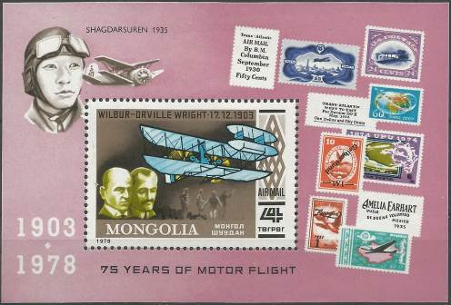
BL52
BL52 4 T - На марке блока: групповой портрет братьев Уилбера и Орвилла Райт – амери- - -
канских авиаконструкторов и лётчиков, за которыми признаётся постройка
первого в мире самолёта; самолёт-биплан братьев Райт «Flyer I»
На полях блока: портрет монгольского лётчика Шагдарсурэна и изображения
авиапочтовых марок разных стран мира.
NN по каталогу Номинал  Michel Ivert марки | Цена по каталогу  GSB (2024 г.) (руб)  чист. гаш. | Цена по каталогу Michel (2015 г.) (евро)  чист. гаш. | Наличие марок, которые  Вы можете приобрести  чист. гаш.
1140 av92 20 m  1141 av93 30 m  1142 av94 40 m  1143 av95 50 m  1144 av96 60 m  1145 av97 80 m  1146 av98 1.2 T  BL52 BL52 4 T | 10 7  15 8  20 10  25 15  30 15  40 20  60 30  175 175 | 0.2 0.1  0.3 0.1  0.4 0.2  0.5 0.3  0.6 0.3  0.8 0.4  1.2 0.6  3.5 3.5 | 0 0  0 0  0 3  0 0  0 0  0 0  0 0  0 0

1978. Апрель. Чемпионат мира по футболу 1978 года в Аргентине.
Печать: офсет. Греб.12. Марки многоцветные. Тиражи: .
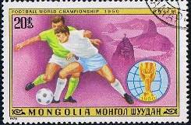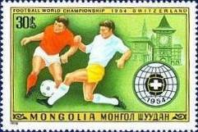
1148 1149
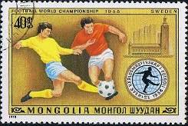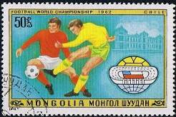
1150 1151
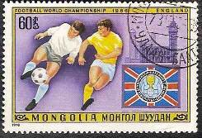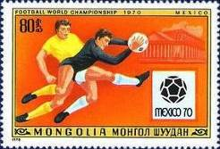
1152 1153
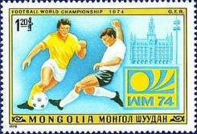
1154
1148 20 m - Чемпионат мира по футболу 1950 года в Рио-де Жанейро (Бразилия) - -
1149 30 m - Чемпионат мира по футболу 1954 года в Берне (Швейцария) - -
1150 40 m - Чемпионат мира по футболу 1958 года в Стокгольме (Швеция) - -
1151 50 m - Чемпионат мира по футболу 1962 года в Сантьяго (Чили) - -
1152 60 m - Чемпионат мира по футболу 1966 года в Лондоне (Великобритания) - -
1153 80 m - Чемпионат мира по футболу 1970 года в Мехико (Мексика) - -
1154 1.2 Т - Чемпионат мира по футболу 1974 года в Мюнхене (ФРГ) - -
ПОЧТОВЫЙ БЛОК. АВИАПОЧТА. Печать: офсет. Рам. 11½. Многоцветный. Размер блока:
10,5 х 7,0 см. Тираж: .
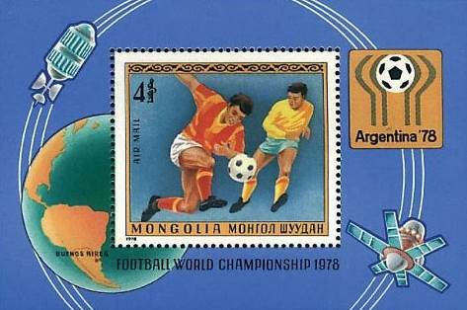
BL53
BL53 4 T - На марке блока: момент игры; борьба за мяч - -
На полях блока: эмблема чемпионата мира по футболу 1978 года в Аргентине,
спутники связи на орбите вокруг Земли
NN по каталогу Номинал  Michel Ivert марки | Цена по каталогу  GSB (2024 г.) (руб)  чист. гаш. | Цена по каталогу Michel (2015 г.) (евро)  чист. гаш. | Наличие марок, которые  Вы можете приобрести  чист. гаш.
1148 959 20 m  1149 960 30 m  1150 961 40 m  1151 962 50 m  1152 963 60 m  1153 964 80 m  1154 965 1.2 T  BL53 BL53 4 T | 10 7  15 8  20 10  25 15  30 15  40 20  60 30  200 200 | 0.2 0.1  0.3 0.2  0.4 0.2  0.5 0.3  0.6 0.3  0.8 0.3  1.2 0.6  4.0 4.0 | 2 2  2 3  2 3  2 3  2 2  2 2  2 1  1 0

1978. Апрель. 17-й Съезд Монгольской молодёжной организации.
Печать: офсет. Греб. 11½ : 12. Марка многоцветная. Тираж: 0,3.
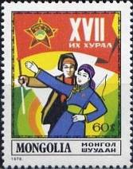
1156
1156 60 m - Молодые парень и девушка со знаменем; надпись: «XVII Съезд» - -
NN по каталогу Номинал  Michel Ivert марки | Цена по каталогу  GSB (2024 г.) (руб)  чист. гаш. | Цена по каталогу Michel (2015 г.) (евро)  чист. гаш. | Наличие марок, которые  Вы можете приобрести  чист. гаш.
1156 958 60 m | 30 15 | 0.6 0.3 | 1 1

1978. Май. Международная филателистическая выставка CAPEX”78 в Торонто.
Печать: офсет. Греб.12. Марки многоцветные. Тиражи: .
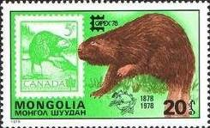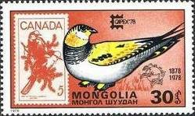
1157 1158
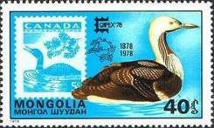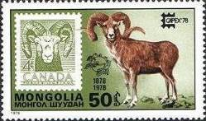
1159 1160
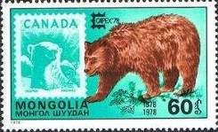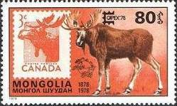
1161 1162
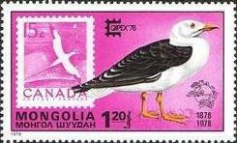
1163
1157 20 m - Евроазиатский бобр (Castor fiber) и почтовая марка Канады № 287 - -
1158 30 m - Тибетская саджа (Syrrhaptes tibetanus) и почтовая марка Канады № 419 - -
1159 40 m - Белошейная гагара (Gavia Pacifica) и почтовая марка Канады № 316 - -
1160 50 m - Толсторогий баран (Ovis Canadensis) и почтовая марка Канады № 285 - -
1161 60 m - Бурый медведь (Ursus arctos) и почтовая марка Канады № 283 - -
1162 80 m - Лось европейский (Alces alces) и почтовая марка Канады № 284 - -
1163 1.2 Т - Восточносибирская чайка (Larus vegae) и почтовая марка Канады № 288 - -
ПОЧТОВЫЙ БЛОК. АВИАПОЧТА. Печать: офсет. Рам. 12½. Многоцветный. Размер блока:
10,0 х 8,0 см. Тираж: .
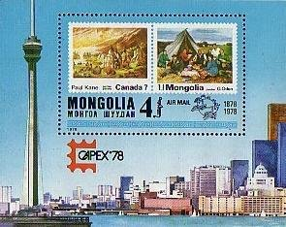
BL54
BL54 4 T - На марке блока изображения почтовых марок Канады № 486 и Монголии - -
№ 564; эмблема Всемирного Почтового Союза (UPU)
На полях блока: вид на город Торонто и эмблема филателистической выс-
тавки «CAPEX”78»
NN по каталогу Номинал  Michel Ivert марки | Цена по каталогу  GSB (2024 г.) (руб)  чист. гаш. | Цена по каталогу Michel (2015 г.) (евро)  чист. гаш. | Наличие марок, которые  Вы можете приобрести  чист. гаш.
1157 966 20 m  1158 967 30 m  1159 968 40 m  1160 969 50 m  1161 970 60 m  1162 971 80 m  1163 972 1.2 T  BL54 BL54 4 T | 15 10  25 10  35 15  40 20  60 25  65 30  100 45  250 250 | 0.3 0.1  0.5 0.2  0.7 0.3  1.0 0.4  1.2 0.5  1.3 0.6  2.0 0.9  5.0 5.0 | 0 1  0 0  0 1  0 0  1 0  0 0  8 0  0 0

1978. Июль. 20 лет Международному журналу «Проблемы мира и социализма».
Печать: глубокая. Греб. 12 : 11½. Марка многоцветная. Тираж: 0,3.
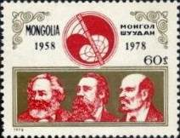
1165
1165 60 m - Групповой портрет Карла Маркса, Фридриха Энгельса и Владимира - -
Ильича Ленина – основоположников коммунистического движения,
теории и практики осуществления социалистической революции и
построения социализма и коммунизма, политэкономии социализма.
NN по каталогу Номинал  Michel Ivert марки | Цена по каталогу  GSB (2024 г.) (руб)  чист. гаш. | Цена по каталогу Michel (2015 г.) (евро)  чист. гаш. | Наличие марок, которые  Вы можете приобрести  чист. гаш.
1165 982 60 m | 30 15 | 0.6 0.3 | 0 1

1978. Июль. 11-й Всемирный фестиваль молодёжи и студентов в Гаване. Авиапочта.
Печать: офсет. Греб. 12. Марка многоцветная, с купоном. Имитация перфорции между
маркой и купоном. Тираж: .
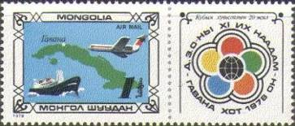
1166
1166 1 Т - Пассажирский самолёт и корабль на фоне карты острова Куба с указанием - -
столицы республики Куба – Гаваны.
На купоне: эмблема 11-го Всемирного фестиваля молодёжи и студентов.
NN по каталогу Номинал  Michel Ivert марки | Цена по каталогу  GSB (2024 г.) (руб)  чист. гаш. | Цена по каталогу Michel (2015 г.) (евро)  чист. гаш. | Наличие марок, которые  Вы можете приобрести  чист. гаш.
1166 av99 1 T | 75 15 | 1.4 0.3 | 1 1

1978. Август. Филателистическое сотрудничество между Венгрией и Мпнголией.
Печать: офсет. Греб. 12¼ : 11¾. Марки многоцветные. Тиражи: .
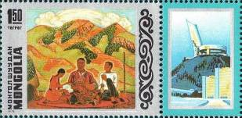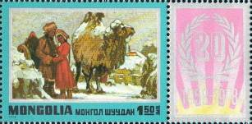
1167 1168
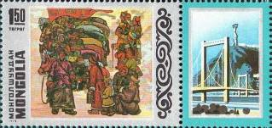
1169
1167 1.5 Т - «Отдых на свежем воздухе» (художник Д. Амгалан) - -
1168 1.5 Т - «Зимняя ночь» (художник Д. Амгалан) - -
1169 1.5 Т - «Оседлав коня» (художник Д. Амгалан) - -
МАЛЫЙ ЛИСТ.
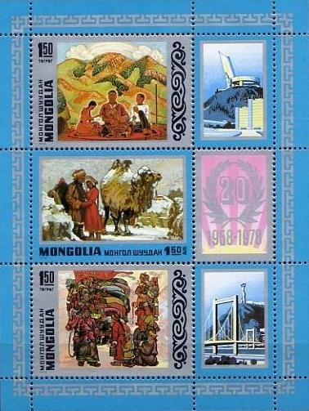
1167 - 1169
NN по каталогу Номинал  Michel Ivert марки | Цена по каталогу  GSB (2024 г.) (руб)  чист. гаш. | Цена по каталогу Michel (2015 г.) (евро)  чист. гаш. | Наличие марок, которые  Вы можете приобрести  чист. гаш.
1167 - 1.5 T  1168 - 1.5 T  1169 - 1.5 T  1167-1169 (мал. лист) | 75 50  75 50  75 50  300 300 | 1.5 1.0  1.5 1.0  1.5 1.0  6.0 6.0 | 0 0  0 0  0 0  0 0

1978. Сентябрь. Космическая программа «Интеркосмос». Международная филатели-
стическая выставка «Прага”1978». Авиапочта. Печать: офсет. Греб. 12. Марка много-
цветная. Тираж: .
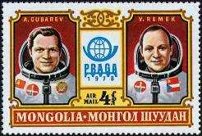
1170
1170 4 Т - Эмблема «Пргага”1978». Космонавты Алексей Губарев и Владимир Ремек - -
ПОЧТОВЫЙ БЛОК. Печать: офсет. Греб. 12. Многоцветный. Размер блока: 10,8 х 8,8 см. Тираж: .
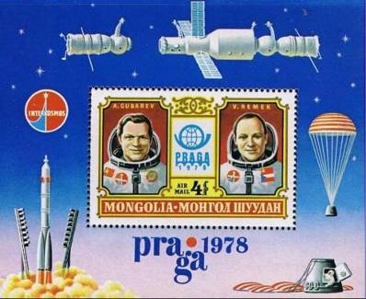
BL55
BL55 4 T - В блоке марка № 1170 - -
На полях блока: эмблема космической программы «Интеркосмос» и косми-
ческие корабли программы «Интеркосмос».
NN по каталогу Номинал  Michel Ivert марки | Цена по каталогу  GSB (2024 г.) (руб)  чист. гаш. | Цена по каталогу Michel (2015 г.) (евро)  чист. гаш. | Наличие марок, которые  Вы можете приобрести  чист. гаш.
1170 - 4 T  BL55 BL55 4 T | 200 150  200 150 | - -  4.0 3.0 | 0 0  0 0

1978. Сентябрь. Собаки (Canis lupus familiaris).
Печать: офсет. Греб.12. Марки многоцветные. Тиражи: .
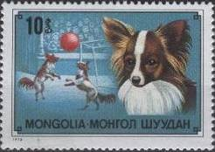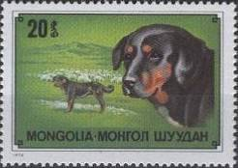
1171 1172
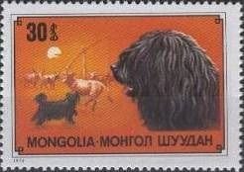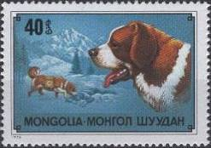
1173 1174
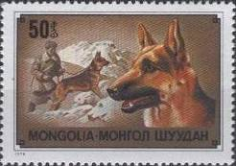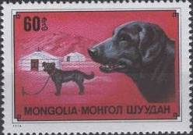
1175 1176
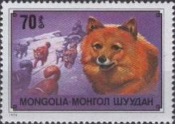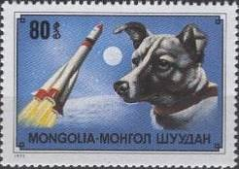
1177 1178
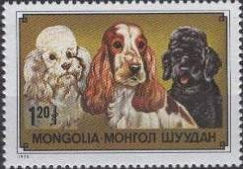
1179
1171 10 m - Папийон; выступление дрессированных папийонов в цирке - -
1172 20 m - Чёрная монгольская овчарка; собака, охраняющая стадо овец - -
1173 30 m - Пули; собака, охраняющая стадо коров - -
1174 40 m - Сенбернар; собака, помогающая человеку попавшему под снежную лавину - -
1175 50 m - Немецкая овчарка; пограничник и собака на охране границы - -
1176 60 m - Монгольская домашняя собака; собака около монгольского посёлка - -
1177 70 m - Самоедская собак; упряжка собак волокощих сани с возницей - -
1178 80 m - Лайка; собака этой породы первой полетела на ракете в космос - -
1179 1.2 Т - Белый и чёрный пудели, кокер-спаниель - -
NN по каталогу Номинал  Michel Ivert марки | Цена по каталогу  GSB (2024 г.) (руб)  чист. гаш. | Цена по каталогу Michel (2015 г.) (евро)  чист. гаш. | Наличие марок, которые  Вы можете приобрести  чист. гаш.
1171 973 10 m  1172 974 20 m  1173 975 30 m  1174 976 40 m  1175 977 50 m  1176 978 60 m  1177 979 70 m  1178 980 80 m  1179 981 1.2 T | 15 7  15 8  25 10  30 15  40 15  45 20  50 25  60 30  75 40 | 0.3 0.1  0.3 0.1  0.5 0.2  0.6 0.3  0.8 0.3  0.9 0.3  1.0 0.5  1.2 0.5  1.5 0.8 | 2 2  2 2  3 0  2 1  2 0  2 0  2 4  2 1  2 0

1978. Октябрь. 50 лет Ассоциации монгольских писателей.
Печать: глубокая. Греб. 12 : 11½. Марка многоцветная. Тираж: 0,3.
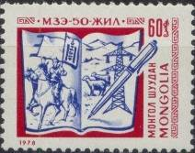
1180
1180 60 m - Раскрытая книга с иллюстрациями произведений монгольских писателей - -
NN по каталогу Номинал  Michel Ivert марки | Цена по каталогу  GSB (2024 г.) (руб)  чист. гаш. | Цена по каталогу Michel (2015 г.) (евро)  чист. гаш. | Наличие марок, которые  Вы можете приобрести  чист. гаш.
1180 990 60 m | 25 15 | 0.5 0.3 | 0 2

1978. Октябрь. Юбилейные даты европейских художников.
Печать: офсет. Греб. 12. Марки многоцветные с купонами. Тиражи: .
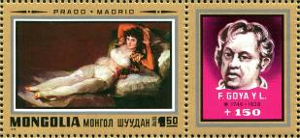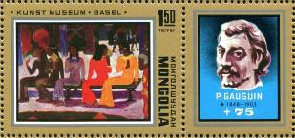
1181 1182
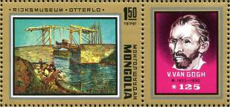
1183
1181 1.5 Т - «Маха одетая» (художник Франсиско Гойя, 1746-1828); на купоне: портрет - -
Франсиско Гойя
1182 1.5 Т - «Девушки» (художник Поль Гоген, 1848-1903); на купоне: портрет Поля - -
Гогена
1183 1.5 Т - «Мост через Арле» (художник Винсент Ван Гог, 1853-1890); на купоне: - -
портрет Винсента Ван Гога
МАЛЫЙ ЛИСТ.
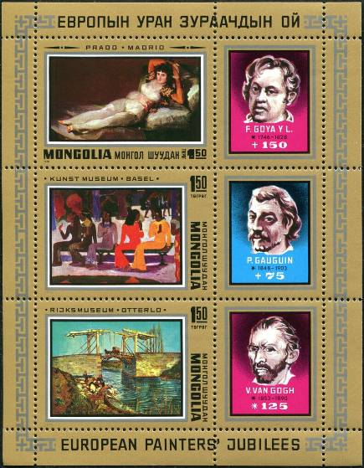
1181 - 1183
NN по каталогу Номинал  Michel Ivert марки | Цена по каталогу  GSB (2024 г.) (руб)  чист. гаш. | Цена по каталогу Michel (2015 г.) (евро)  чист. гаш. | Наличие марок, которые  Вы можете приобрести  чист. гаш.
1181 - 1.5 T  1182 - 1.5 T  1183 - 1.5 T  1181-1183 (мал. лист) | 85 85  85 85  85 85  300 300 | 1.7 1.7  1.7 1.7  1.7 1.7  6.0 6.0 | 0 0  0 0  0 0  1 0

1978. Октябрь. 450 лет со дня смерти Альбрехта Дюрера (1471-1528). Почтовый блок. Печать: офсет. Греб. 12. Многоцветный. Размер блока: 10,4 х 13,2 см. Тираж: .
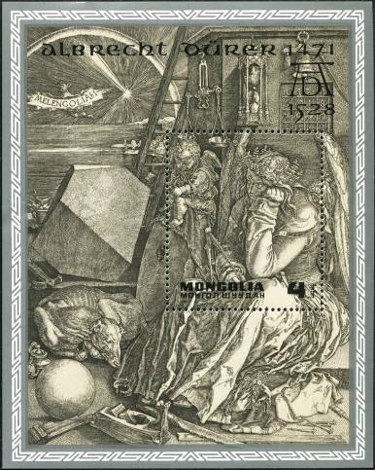
BL56
BL56 4 T - На марке и полях блока: «Меланхолия» (гравюра на меди Альбрехта Дюрера) - -
NN по каталогу Номинал  Michel Ivert марки | Цена по каталогу  GSB (2024 г.) (руб)  чист. гаш. | Цена по каталогу Michel (2015 г.) (евро)  чист. гаш. | Наличие марок, которые  Вы можете приобрести  чист. гаш.
BL56 BL58 4 T | 250 250 | 5.0 5.0 | 2 0

1978. Ноябрь. Бактрийские верблюды (Camelus bactrianus).
Печать: офсет. Греб.12. Марки многоцветные. Тиражи: .
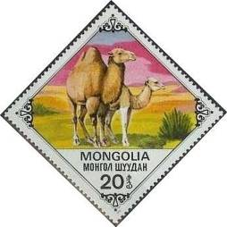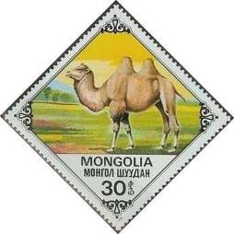
1185 1186
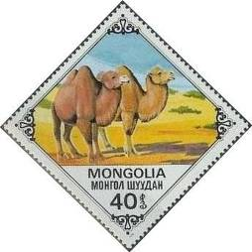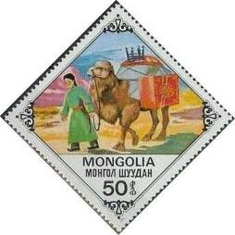
1187 1188
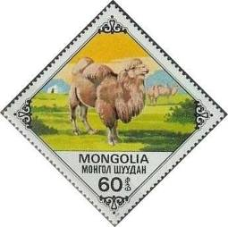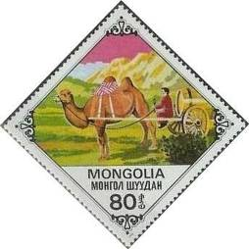
1189 1190
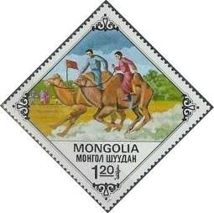
1191
1185 20 m - Бактрийские верблюды (Camelus bactrianus) - -
1186 30 m - Бактрийский верблюд (Camelus bactrianus) - -
1187 40 m - Бактрийские верблюды (Camelus bactrianus) - -
1188 50 m - Женщина, ведущая нагруженного поклажей бактрийского верблюда - -
1189 60 m - Бактрийские верблюды (Camelus bactrianus) - -
1190 80 m - Бактрийский верблюд, запряжённый в повозку - -
1191 1.2 Т - Скачки на бактрийских верблюдах - -
NN по каталогу Номинал  Michel Ivert марки | Цена по каталогу  GSB (2024 г.) (руб)  чист. гаш. | Цена по каталогу Michel (2015 г.) (евро)  чист. гаш. | Наличие марок, которые  Вы можете приобрести  чист. гаш.
1185 983 20 m  1186 984 30 m  1187 985 40 m  1188 986 50 m  1189 987 60 m  1190 988 80 m  1191 989 1.2 T | 15 10  20 10  30 15  40 15  50 20  65 30  90 40 | 0.3 0.2  0.4 0.2  0.6 0.3  0.8 0.3  1.0 0.4  1.3 0.6  1.8 0.8 | 1 4  0 4  0 4  0 2  0 2  0 2  0 2

1979. Январь. 30 лет Совета Экономической Взаимопомощи (СЭВ).
Печать: глубокая. Греб. 12. Марка многоцветная, с иммитацией купона. Тираж: 0,3.
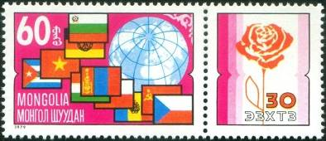
1192
1192 60 m - Государственные флаги стран-участниц СЭВ; купон отделён от марки имми- - -
тацией перфорации; на купоне изображение розы
NN по каталогу Номинал  Michel Ivert марки | Цена по каталогу  GSB (2024 г.) (руб)  чист. гаш. | Цена по каталогу Michel (2015 г.) (евро)  чист. гаш. | Наличие марок, которые  Вы можете приобрести  чист. гаш.
1192 1019 60 m | 25 15 | 0.5 0.3 | 0 0

1979. Январь. Международный год ребёнка. Печать: офсет. Греб.12. Марки много-
цветные. На всех марках серии – эмблема UNICEF. Тиражи: .

1193 1194
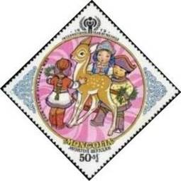
1195 1196
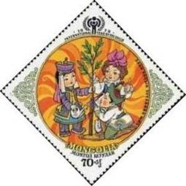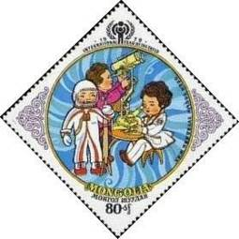
1197 1198
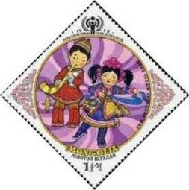
1199
1193 10 + 5 m - Мальчик и девочка на лошади - -
1194 30 + 5 m - Мальчик, две девочки, петух и цыплята - -
1195 50 + 5 m - Мальчик, две девочки и оленёнок - -
1196 60 + 5 m - Мальчик, две девочки и цветы - -
1197 70 + 5 m - Мальчик и две девочки на посадке саженца дерева - -
1198 80 + 5 m - Мальчик с ракетой в костюме космонавта, мальчик с телескопом и - -
мальчик с микроскопом
1199 1 Т + 5 m - Мальчик, играющий на народном музыкальном инструменте и танцую- - -
щая девочка
ПОЧТОВЫЙ БЛОК. Печать: офсет. Греб. 12. Многоцветный. Размер блока: 7,8 х 9,8 см. Тираж: .
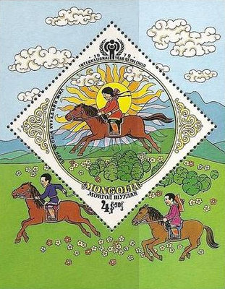
BL57
BL57 4 T - На марке блока: девочка верхом на лошади - -
На полях блока: два мальчика верхом на лошадях
NN по каталогу Номинал  Michel Ivert марки | Цена по каталогу  GSB (2024 г.) (руб)  чист. гаш. | Цена по каталогу Michel (2015 г.) (евро)  чист. гаш. | Наличие марок, которые  Вы можете приобрести  чист. гаш.
1193 991 10+5 m  1194 992 30+5 m  1195 993 50+5 m  1196 994 60+5 m  1197 995 70+5 m  1198 996 80+5 m  1199 997 1T+5 m  BL57 BL59 4 T | 15 10  20 10  25 15  35 20  45 20  50 25  60 30  275 250 | 0.3 0.1  0.4 0.2  0.5 0.3  0.7 0.4  0.9 0.4  1.0 0.5  1.2 0.6  5.5 5.0 | 0 0  0 0  0 0  0 0  0 0  0 0  0 1  1 0

1979. Февраль. Домашние кошки (Felis silvestris catus).
Печать: офсет. Греб.12. Марки многоцветные. Тиражи: .
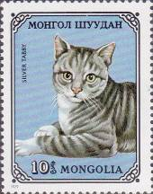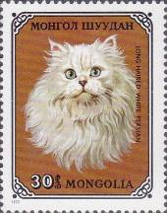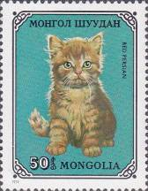
1201 1202 1203
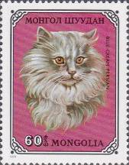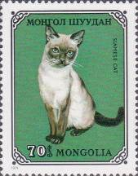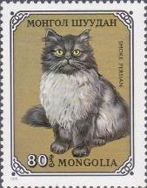
1204 1205 1206
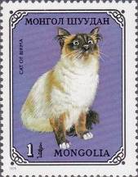
1207
1201 10 m - Британский серебристый табби - -
1202 30 m - Персидская белая кошка - -
1203 50 m - Красный перс - -
1204 60 m - Кремовый персидский - -
1205 70 m - Сиамская кошка - -
1206 80 m - Дымчатая персидская - -
1207 1 Т - Бирманская кошка - -
NN по каталогу Номинал  Michel Ivert марки | Цена по каталогу  GSB (2024 г.) (руб)  чист. гаш. | Цена по каталогу Michel (2015 г.) (евро)  чист. гаш. | Наличие марок, которые  Вы можете приобрести  чист. гаш.
1201 998 10 m  1202 999 30 m  1203 1000 50 m  1204 1001 60 m  1205 1002 70 m  1206 1003 80 m  1207 1004 1 T | 15 10  25 10  35 10  50 15  60 20  65 25  75 35 | 0.3 0.1  0.5 0.2  0.7 0.2  1.0 0.3  1.2 0.4  1.3 0.5  1.5 0.7 | 0 5  0 4  1 3  0 5  0 4  0 3  0 3

1979. Март. Цветы.
Печать: офсет. Греб.12. Марки многоцветные. Тиражи: .
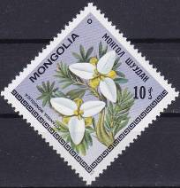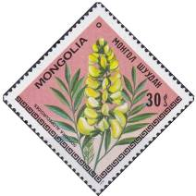
1208 1209
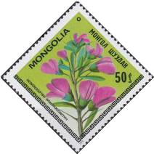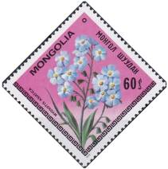
1210 1211
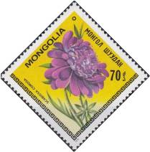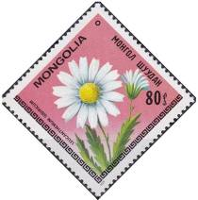
1212 1213
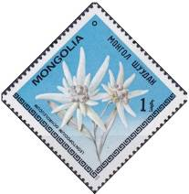
1214
1208 10 m - Потаниния (Potaninia mongolica) - -
1209 30 m - Софора лисохвостная (Софора обыкновенная, брунец) (Sophóra alopecuroídes) - -
1210 50 m - Чингиль (чемыш, шенгил) серебристый (Halimodendron halodendron) - -
1211 60 m - Незабудка ( Myosotis asiatica) - -
1212 70 m - Скабиоза венечная (Scabiosa comosa) - -
1213 80 m - Хризантема Завадского (Дендрантема Завадского, нивяник сибирский) - -
(Leucanthemum sibiricum)
1214 1 Т - Эдельве́йс (Леонтопо́диум) бледно-желтый (Leontopodium ochroleucum) - -
NN по каталогу Номинал  Michel Ivert марки | Цена по каталогу  GSB (2024 г.) (руб)  чист. гаш. | Цена по каталогу Michel (2015 г.) (евро)  чист. гаш. | Наличие марок, которые  Вы можете приобрести  чист. гаш.
1208 1005 10 m  1209 1006 30 m  1210 1007 50 m  1211 1008 60 m  1212 1009 70 m  1213 1010 80 m  1214 1011 1 T | 15 10  25 10  30 10  35 15  40 20  45 25  50 35 | 0.3 0.1  0.5 0.1  0.6 0.2  0.7 0.3  0.8 0.4  0.9 0.5  1.0 0.7 | 0 5  0 5  0 5  0 5  0 5  0 5  0 5

1979. Апрель. Чемпионат мира по хоккею на льду в Москве. Печать: офсет. Греб.12.
Марки многоцветные. На всех марках серии – эмблемы Олимпийских игр 1980 года в
Москве и в Лэйк-Плесиде. Тиражи: .
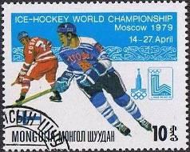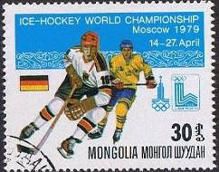
1215 1216
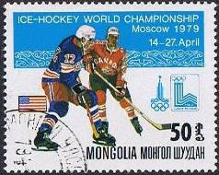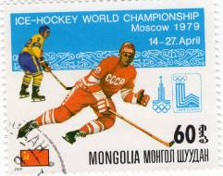
1217 1218
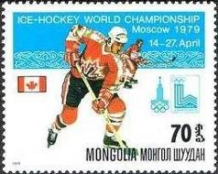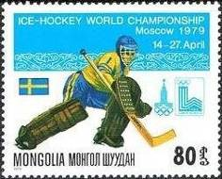
1219 1220
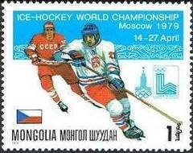
1221
1215 10 m - Хоккеисты и государственный флаг Финляндии - -
1216 30 m - Хоккеисты и государственный флаг Германии - -
1217 50 m - Хоккеисты и государственный флаг США - -
1218 60 m - Хоккеисты и государственный флаг СССР - -
1219 70 m - Хоккеисты и государственный флаг Канады - -
1220 80 m - Вратарь и государственный флаг Швеции - -
1221 1 Т - Хоккеисты и государственный флаг Чехословакии - -
NN по каталогу Номинал  Michel Ivert марки | Цена по каталогу  GSB (2024 г.) (руб)  чист. гаш. | Цена по каталогу Michel (2015 г.) (евро)  чист. гаш. | Наличие марок, которые  Вы можете приобрести  чист. гаш.
1215 1012 10 m  1216 1013 30 m  1217 1014 50 m  1218 1015 60 m  1219 1016 70 m  1220 1017 80 m  1221 1018 1 T | 10 7  10 8  15 10  20 15  25 20  30 20  40 25 | 0.1 0.1  0.2 0.1  0.3 0.2  0.4 0.3  0.5 0.3  0.6 0.4  0.8 0.5 | 1 3  1 4  1 4  2 2  1 4  1 4  1 3

1979. Май. Картины монгольских художников. Печать: офсет. Греб.12½ : 11¼
(1222-1225, 1227-1228) и 11¼ : 12½ (1226). Марки многоцветные. Тиражи: .
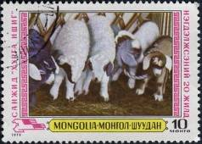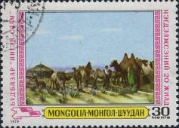
1222 1223
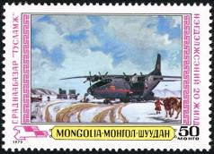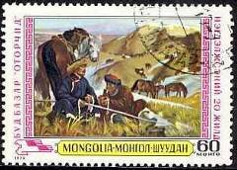
1224 1225
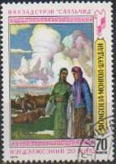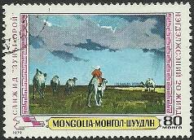
1226 1227
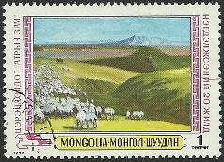
1228
1222 10 m - «Ягнята» (художник Санжид) - -
1223 30 m - «Верблюды» (художник Будбазар) - -
1224 50 m - «Помощь самолётом» (художник Раднабазар) (самолёт Ан-12) - -
1225 60 m - «Всё в порядке» (художник Будбазар) - -
1226 70 m - «Молочницы» (художник Нанзадсурен) - -
1227 80 m - «Летний вечер» (художник Санжид) - -
1228 1 Т - «Отара овец на пастбище» (художник Серендонодонг) - -
ПОЧТОВЫЙ БЛОК. Печать: офсет. Греб. 12½ : 11¼. Многоцветный. Размер блока: 8,6 х 7,0 см. Тираж: .
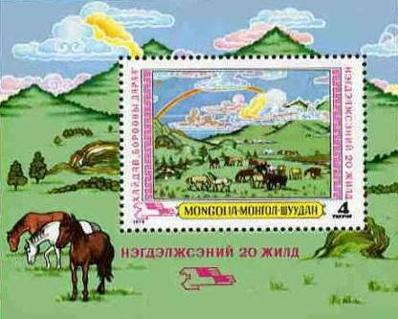
BL58
BL58 4 T - На марке блока: Лошади на горном пастбище (с картины художника Хайдава) - -
На полях блока: Лошади на горном пастбище
NN по каталогу Номинал  Michel Ivert марки | Цена по каталогу  GSB (2024 г.) (руб)  чист. гаш. | Цена по каталогу Michel (2015 г.) (евро)  чист. гаш. | Наличие марок, которые  Вы можете приобрести  чист. гаш.
1222 1020 10 m  1223 1021 30 m  1224 1022 50 m  1225 1023 60 m  1226 1024 70 m  1227 1025 80 m  1228 1026 1 T  BL58 BL60 4 T | 10 7  15 8  25 10  30 15  35 20  50 20  65 25  250 250 | 0.1 0.1  0.3 0.1  0.5 0.2  0.6 0.3  0.7 0.4  1.0 0.4  1.3 0.5  5.0 5.0 | 0 5  0 5  1 4  0 5  0 4  0 4  0 6  0 0

1979. Май. Международная филателистическая выставка «Philaserdica”79» в Софии.
100 лет со дня смерти Роланда Хилла (1795-1879). Печать: офсет. Греб.12. Марки мно-
гоцветные. Тиражи: .
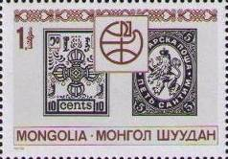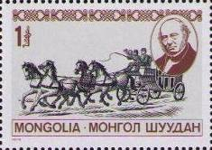
1230 1231
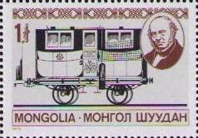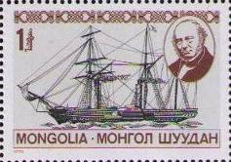
1232 1233
1230 1 Т - Одни из первых марок Монголии и Болгарии - -
1231 1 Т - Почтовый дилижанс и портрет Роланда Хилла – английского учителя, - -
реформатора, преобразователя почтового дела в Великобритании
1232 1 Т - Железнодорожный почтовый вагон - -
1233 1 Т - Пароход - -
МАЛЫЙ ЛИСТ. Печать: офсет. Греб. 12. Многоцветный. Размер блока: 12,4 х 9,4 см. Тираж: .
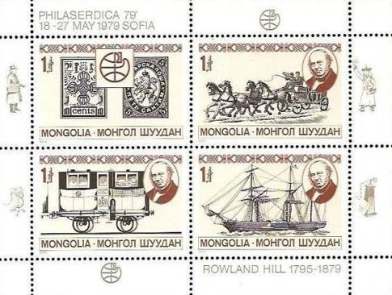
1230 - 1233
Малый лист 4 х 1T - В листе марки №№ 1230 – 1233 - -
На полях листа: надпись «Philaserdica”79» 18-27 May 1979 Sofia; надпись
Роланд Хилл 1795-1879; изображения почтовых служащих и атрибутов почты
NN по каталогу Номинал  Michel Ivert марки | Цена по каталогу  GSB (2024 г.) (руб)  чист. гаш. | Цена по каталогу Michel (2015 г.) (евро)  чист. гаш. | Наличие марок, которые  Вы можете приобрести  чист. гаш.
1230 - 1 T  1231 - 1 T  1232 - 1 T  1233 - 1 T  1230-1233 (мал. лист) | 100 75  100 75  100 75  100 75  500 300 | 2.0 1.3  2.0 1.3  2.0 1.3  2.0 1.3  8.0 5.5 | 0 0  0 0  0 0  0 3  2 0

1979. Июнь. Международная транспортная выставка в Гамбурге. Локомотивы.
Рисунки: Г. Раднабазар. Печать: офсет. Греб.12. Марки многоцветные. Тиражи: .
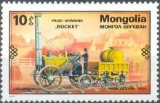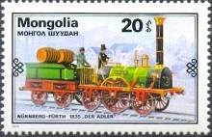
1234 1235
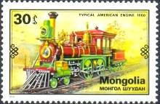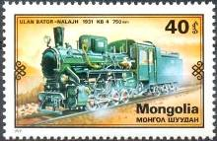
1236 1237
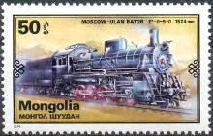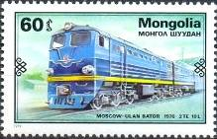
1238 1239
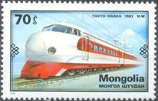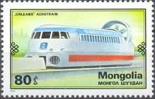
1240 1241
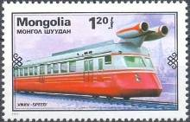
1242
1234 10 m - Паровоз «Ракета» (Манчестер, 1829) - -
1235 20 m - Паровоз «Адлер» (Нюрнберг - Фюрц, Германия, 1835) - -
1236 30 m - Американский паровоз (1860) - -
1237 40 m - Монгольский паровоз класса КВ-4 (750 мм) (Улан-Батор – Налай, 1931) - -
1238 50 m - Паровоз класса ER 0-5-0 (1524 мм) (Москва - Улан-Батор, 1936) - -
1239 60 m - Локомотив класса 2ТЕ 10L (Москва - Улан-Батор, 1970) - -
1240 70 m - Локомотив «Hikari Shinkansen 16М» (Япония, 1963) - -
1241 80 m - Монорельсовый аэропоезд «Orleans» (Франция) - -
1242 1.2 Т - Экспериментальный реактивный поезд «Скоростной ВНИИВ» (СССР) - -
NN по каталогу Номинал  Michel Ivert марки | Цена по каталогу  GSB (2024 г.) (руб)  чист. гаш. | Цена по каталогу Michel (2015 г.) (евро)  чист. гаш. | Наличие марок, которые  Вы можете приобрести  чист. гаш.
1234 1027 10 m  1235 1028 20 m  1236 1029 30 m  1237 1030 40 m  1238 1031 50 m  1239 1032 60 m  1240 1033 70 m  1241 1034 80 m  1242 1035 1.2 T | 10 5  20 7  30 8  35 10  40 15  45 20  60 25  65 30  70 40 | 0.2 0.1  0.4 0.1  0.6 0.1  0.7 0.2  0.8 0.3  0.9 0.4  1.2 0.4  1.3 0.6  1.4 0.8 | 0 5  0 2  0 4  0 1  0 2  0 2  0 2  0 3  0 2

1979. Август. 40-я Годовщина сражения на реке Халка (Халкин-Гол). Рисунки:
Г. Раднабазар. Печать: глубокая. Греб. 11½ : 12. Марки многоцветные. Тиражи: 0,6; 0,6.
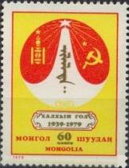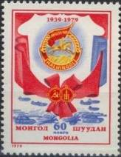
1243 1244
1243 60 m - Эмблема с государственными флагами Монголии и СССР - -
1244 60 m - Значок в обрамлении красной ленты, группа танков, самолётов и кавалерия - -
NN по каталогу Номинал  Michel Ivert марки | Цена по каталогу  GSB (2024 г.) (руб)  чист. гаш. | Цена по каталогу Michel (2015 г.) (евро)  чист. гаш. | Наличие марок, которые  Вы можете приобрести  чист. гаш.
1243 1037 60 m  1244 1036 60 m | 30 15  30 15 | 0.6 0.3  0.6 0.3 | 0 1  0 1

1979. Сентябрь. Животные дикой природы. Дикие кошки.
Рисунки: Г. Раднабазар. Печать: офсет. Греб.12. Марки многоцветные. Тиражи: .
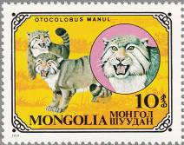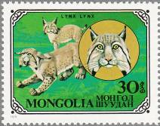
1245 1246
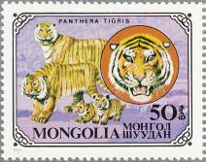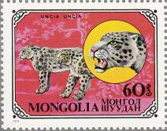
1247 1248
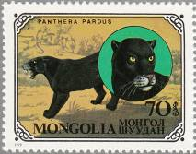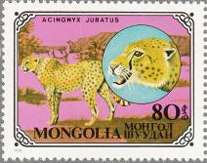
1249 1250
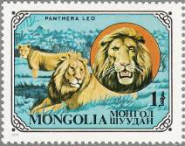
1251
1245 10 m - Манул (Кошка Палласа) (Otocolobus manul) - -
1246 30 m - Рысь евразийская (Lynx lynx) - -
1247 50 m - Тигр (Panthera tigris) - -
1248 60 m - Снежный барс (Panthera uncia) - -
1249 70 m - Леопард (барс, пантера) (Panthera pardus) - -
1250 80 m - Гепард (Acinonyx jubatus) - -
1251 1 Т - Лев (Panthera leo) - -
NN по каталогу Номинал  Michel Ivert марки | Цена по каталогу  GSB (2024 г.) (руб)  чист. гаш. | Цена по каталогу Michel (2015 г.) (евро)  чист. гаш. | Наличие марок, которые  Вы можете приобрести  чист. гаш.
1245 1038 10 m  1246 1039 30 m  1247 1040 50 m  1248 1041 60 m  1249 1042 70 m  1250 1043 80 m  1251 1044 1 T | 10 7  25 8  40 10  45 15  55 20  60 25  90 35 | 0.2 0.1  0.5 0.2  0.8 0.3  0.9 0.3  1.1 0.4  1.2 0.5  1.8 0.7 | 0 1  0 1  1 2  0 1  1 1  0 0  0 0

1979. Сентябрь. Всемирная тематическая выставка почтовых марок «Brasiliana”79»
в Рио-де-Жанейро. Рисунки: Е. Зомбори. Печать: офсет. Греб. 11. Марки многоцветные
с купонами. Тиражи: .
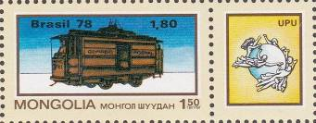
1252
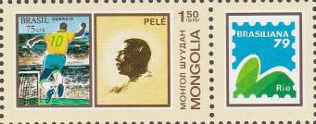
1253
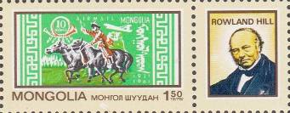
1254
1252 1.5 Т - Изображение бразильской почтовой марки № 1676 (Почтовый вагон); на - -
купоне: эмблема Всемирного Почтового Союза (UPU)
1253 1.5 Т - Изображение бразильской почтовой марки № 1238 (1969 г.) и портрет бра- - -
зильского футболиста Пеле; на купоне: эмблема выставки «Brasiliana”79»
1254 1.5 Т - Изображение монгольской почтовой марки № 230 (1969 г.); на купоне: - -
портрет Роланда Хилла (1795-1879)
МАЛЫЙ ЛИСТ. Печать: офсет. Греб. 11. Многоцветный. Размер блока: 8,6 х 10,0 см. Тираж: .
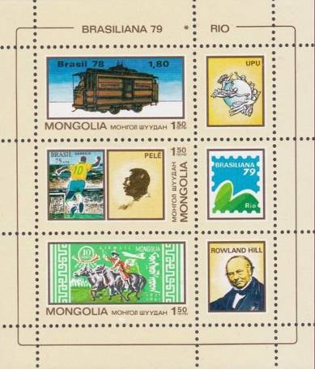
BL 59
BL59 3 х 1.5 T – В листе марки №№ 1252 – 1254 с купонами - -
На полях листа: надпись «Brasiliana”79» * Rio
NN по каталогу Номинал  Michel Ivert марки | Цена по каталогу  GSB (2024 г.) (руб)  чист. гаш. | Цена по каталогу Michel (2015 г.) (евро)  чист. гаш. | Наличие марок, которые  Вы можете приобрести  чист. гаш.
1252 BF62a 1.5 T  1253 BF62b 1.5 T  1254 BF62c 1.5 T  BL59 BL62 3x1.5T | 125 100  125 100  125 100  600 450 | - -  - -  - -  12.0 9.0 | 0 0  0 0  0 3  0 0

1979. Октябрь. 30 лет Германской Демократической Республике (ГДР).
Рисунки: Г. Раднабазар. Печать: офсет. Греб. 11½ : 12. Марка многоцветная. Тираж: .
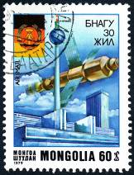
1255
1255 60 m - Космический корабль «Союз-31», телевизионная башня в Берлине; госу- - -
дарственный флаг и герб ГДР
NN по каталогу Номинал  Michel Ivert марки | Цена по каталогу  GSB (2024 г.) (руб)  чист. гаш. | Цена по каталогу Michel (2015 г.) (евро)  чист. гаш. | Наличие марок, которые  Вы можете приобрести  чист. гаш.
1255 av100 60 m | 30 15 | 0.6 0.3 | 0 1

1979. Октябрь. Птицы. Авиапочта.
Рисунки: Г. Раднабазар. Печать: офсет. Греб.11¼ : 12¼. Марки многоцветные. Тиражи: .
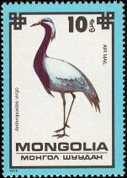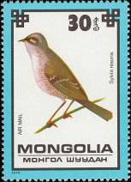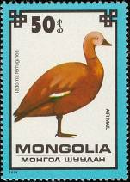
1256 1257 1258
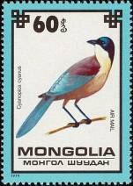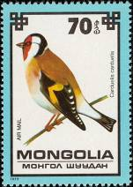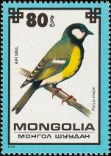
1259 1260 1261
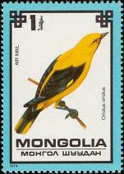
1262
1256 10 m - Демуазель Крейн (Grus virgo) - -
1257 30 m - Полосатая камышёвка (Sylvia nisoria) - -
1258 50 m - Краснопёрка (Tadorna ferruginea) - -
1259 60 m - Лазоревокрылая сорока (Cyanopica cyanus) - -
1260 70 m - Европейский щегол (Carduelis carduelis) - -
1261 80 m - Большая синица (Parus major) - -
1262 1 Т - Золотая иволга (Oriolus oriolus) - -
NN по каталогу Номинал  Michel Ivert марки | Цена по каталогу  GSB (2024 г.) (руб)  чист. гаш. | Цена по каталогу Michel (2015 г.) (евро)  чист. гаш. | Наличие марок, которые  Вы можете приобрести  чист. гаш.
1256 av101 10 m  1257 av102 30 m  1258 av103 50 m  1259 av104 60 m  1260 av105 70 m  1261 av106 80 m  1262 av107 1 T | 10 7  25 8  40 10  45 15  55 20  60 25  90 35 | 0.2 0.1  0.5 0.2  0.8 0.3  0.9 0.3  1.1 0.4  1.2 0.5  1.8 0.7 | 0 1  0 3  0 4  0 3  0 2  0 2  0 3

1979. Ноябрь. Исследование космического пространства. Авиапочта.
Рисунки: А. Шиглений. Печать: офсет. Греб.12¼ : 11¼. Марки многоцветные. Тиражи: .
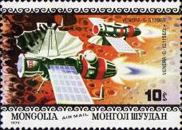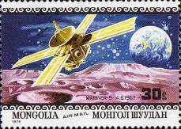
1263 1264
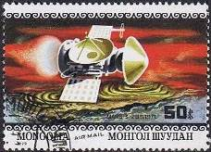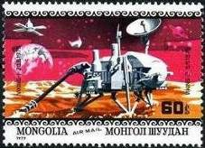
1265 1266
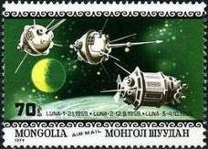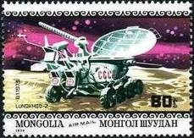
1267 1268
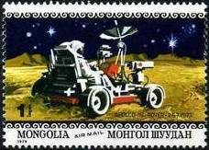
1269
1263 10 m - АМС «Венера-5» (запуск 05.01.1969) и АМС «Венера-6» (запуск 10.01.1969) - -
(СССР) на орбите планеты
1264 30 m - Космический аппарат «Маринер-5» (запуск 14.06.1967) по программе «Ма- - -
ринер» проводивший комплекс экспериментов по зондированию атмосферы
Венеры методом радиозакрытия и измерению водородного спектра планеты
1265 50 m - АМС «Марс-3» (запуск 28.05.1971) (СССР), проводивший исследование как - -
с орбиты Марса, так и непосредственно на поверхности
1266 60 m - Космические аппараты «Викинг-1» и «Викинг-2» (США), проводившие ис- - -
следования с орбиты и на поверхности Марса, в частности, поиск жизни в
пробах грунта
1267 70 m - Серия советских АМС «Луна-1», «Луна-2» и «Луна-3» для изучения Луны - -
и космического пространства
1268 80 m - Второй из серии советских лунных дистанционно управляемых самоходных - -
аппаратов-планетоходов «Луноход-2» на поверхности Луны
1269 1 Т - «Аполлон-15» - девятый американский пилотируемый космический корабль - -
программы «Аполлон» и четвёртая высадка людей на Луну; испытание луно-
хода и поездка на нём по поверхности Луны
ПОЧТОВЫЙ БЛОК. Печать: офсет. Греб. 12¼ : 11¼. Многоцветный. Размер блока: 8,3 х 7,6 см. Тираж: 0,06.
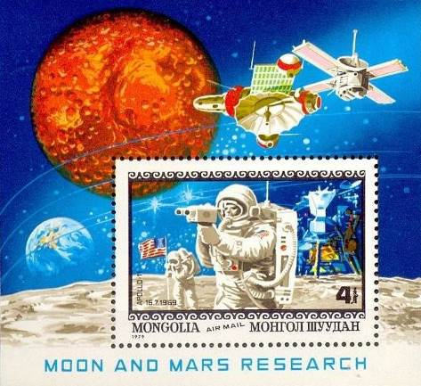
BL60
BL60 4 T - На марке блока: Астронавты космического корабля «Аполлон-11» Армстронг - -
и Олдрин на поверхности Луны
На полях блока: Космические станции над поверхностью Луны и планеты в
космическом пространстве
NN по каталогу Номинал  Michel Ivert марки | Цена по каталогу  GSB (2024 г.) (руб)  чист. гаш. | Цена по каталогу Michel (2015 г.) (евро)  чист. гаш. | Наличие марок, которые  Вы можете приобрести  чист. гаш.
1263 av108 10 m  1264 av109 30 m  1265 av110 50 m  1266 av111 60 m  1267 av112 70 m  1268 av113 80 m  1269 av114 1 T  BL60 BL63 4 T | 10 5  10 5  15 10  20 10  25 15  30 20  35 20  125 100 | 0.1 0.1  0.2 0.1  0.3 0.2  0.4 0.2  0.5 0.3  0.6 0.4  0.7 0.4  2.5 2.0 | 1 4  2 3  1 4  2 3  2 3  1 4  2 3  0 0

1980. Январь. 13-е Зимние Олимпийские игры 1980 года в Лэйк-Плесиде.
Рисунки: А. Андрас. Печать: глубокая. Греб.11¼ : 12¼. Марки многоцветные. Тиражи: .
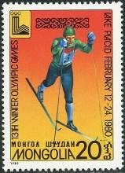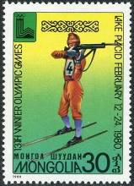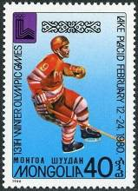
1271 1272 1273
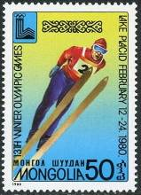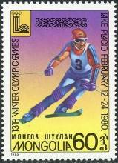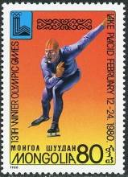
1274 1275 1276
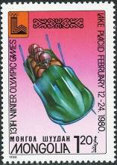
1277
1271 20 m - Лыжные гонки - -
1272 30 m - Биатлон - -
1273 40 m - Хоккей с шайбой - -
1274 50 m - Прыжки с трамплина - -
1275 60 m - Горные лыжи: слалом - -
1276 80 m - Скоростной бег на коньках - -
1277 1.2 Т - Бобслей - -
ПОЧТОВЫЙ БЛОК. Печать: глубокая. Греб. 11¼ : 12¼. Многоцветный. Размер блока: 9,0 х 10,5 см. Тираж: .
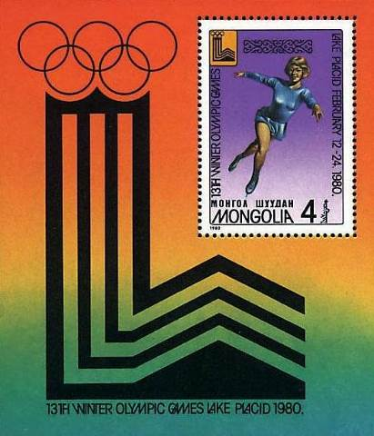
BL61
BL61 4 T - На марке блока: Фигурное катание - -
На полях блока: Эмблема Олимпиады в Лейк-Плесиде
NN по каталогу Номинал  Michel Ivert марки | Цена по каталогу  GSB (2024 г.) (руб)  чист. гаш. | Цена по каталогу Michel (2015 г.) (евро)  чист. гаш. | Наличие марок, которые  Вы можете приобрести  чист. гаш.
1271 1045 20 m  1272 1046 30 m  1273 1047 40 m  1274 1048 50 m  1275 1049 60 m  1276 1050 80 m  1277 1051 1.2 T  BL61 BL64 4 T | 10 5  10 5  15 10  20 10  25 15  30 20  35 25  125 100 | 0.1 0.1  0.2 0.1  0.3 0.2  0.4 0.2  0.5 0.3  0.6 0.4  0.7 0.5  2.5 2.0 | 0 5  1 4  0 5  1 4  0 5  0 5  0 5  0 0

1980. Февраль. Насекомые. Рисунки: Г. Раднабазар. Печать: офсет. Греб.12 : 11¼ : 12.
Марки многоцветные. Тиражи: .
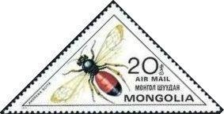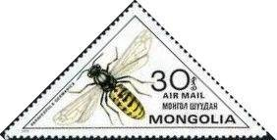
1279 1280
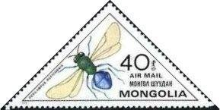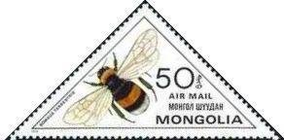
1281 1282
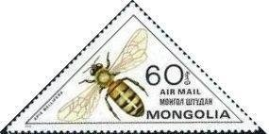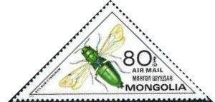
1283 1284
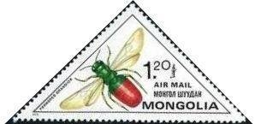
1285
1279 20 m - Шахтёрская пчела (Земляная пчела) (Andrena scita) - -
1280 30 m - Европейская желтокрылая оса (Германская оса) (Paravespula germanica) - -
1281 40 m - Песочная оса (Перилампидная оса) (Perilampus ruficornis) - -
1282 50 m - Бурохвостый шмель (Большой земной шмель) (Bombus terrestris) - -
1283 60 m - Европейская медоносная пчела (Apis mellifera) - -
1284 80 m - Гигантская оса (Стильбум зеленоватый) (Stilbum cyanurum) - -
1285 1.2 Т - Парнопес крупный (Блестянка мясо-красная хоботковая) (Parnopes grandior) - -
NN по каталогу Номинал  Michel Ivert марки | Цена по каталогу  GSB (2024 г.) (руб)  чист. гаш. | Цена по каталогу Michel (2015 г.) (евро)  чист. гаш. | Наличие марок, которые  Вы можете приобрести  чист. гаш.
1279 av115 20 m  1280 av116 30 m  1281 av117 40 m  1282 av118 50 m  1283 av119 60 m  1284 av120 80 m  1285 av121 1.2 T | 15 7  20 8  25 10  30 15  35 20  45 25  70 30 | 0.3 0.1  0.4 0.2  0.5 0.3  0.6 0.3  0.7 0.4  0.9 0.5  1.4 0.6 | 1 4  1 4  1 4  1 2  1 3  1 2  1 3

1980. Май. Международная филателистическая выставка «LONDON”80». Почтовый
блок. Рисунок: Е. Зомбори. Печать: офсет. Греб. 10¾. Многоцветный. Размер блока:
9,6 х 6,6 см. Тираж: 0,06.
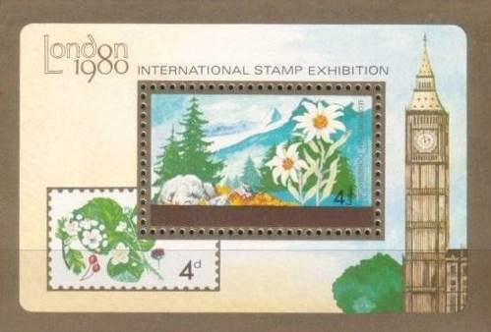
BL62
BL62 4 T - На марке блока: Цветки гималайского эдельвейса (Leontopodium ochroleucum) - -
на фоне горного пейзажа
На полях блока: изображение почтовой марки Великобритании и башня Биг-
Бен в Лондоне
NN по каталогу Номинал  Michel Ivert марки | Цена по каталогу  GSB (2024 г.) (руб)  чист. гаш. | Цена по каталогу Michel (2015 г.) (евро)  чист. гаш. | Наличие марок, которые  Вы можете приобрести  чист. гаш.
BL62 BL65 4 T | 125 100 | 2.5 2.0 | 0 0

1980. Июнь. 22-е Летние Олимпийские игры 1980 года в Москве.
Рисунки: А. Шиглений. Печать: офсет. Греб.12. Марки многоцветные. На всех марках
серии – эмблема Олимпийских игр в Москве. Тиражи: .
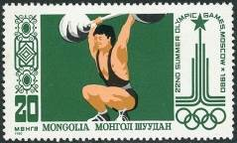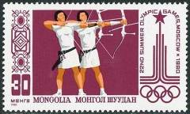
1287 1288
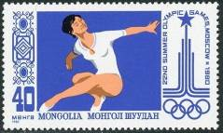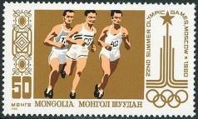
1289 1290
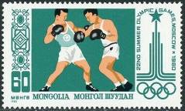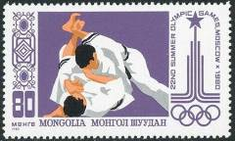
1291 1292
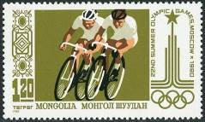
1293
1287 20 m - Тяжёлая атлетика. Штанга - -
1288 30 m - Стрельба из лука - -
1289 40 m - Спортивная гимнастика - -
1290 50 m - Бег - -
1291 60 m - Бокс - -
1292 80 m - Дзюдо - -
1293 1.2 Т - Гонки на велосипедах - -
ПОЧТОВЫЙ БЛОК. Печать: офсет. Греб. 11. Многоцветный. Размер блока: 9,2 х 8,5 см. Тираж: .
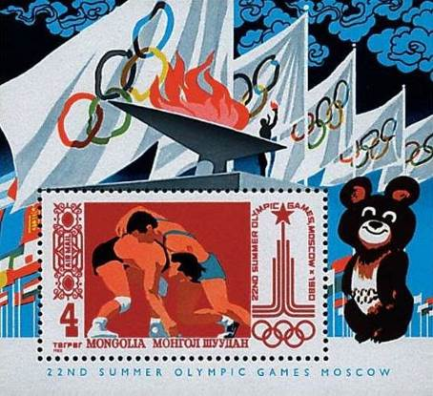
BL63
BL63 4 T - На марке блока: Борьба - -
На полях блока: Флаги Олимпиады, олимпийский огонь и символ московс-
кой олимпиады – олимпийский мишка
NN по каталогу Номинал  Michel Ivert марки | Цена по каталогу  GSB (2024 г.) (руб)  чист. гаш. | Цена по каталогу Michel (2015 г.) (евро)  чист. гаш. | Наличие марок, которые  Вы можете приобрести  чист. гаш.
1287 1052 20 m  1288 1053 30 m  1289 1054 40 m  1290 1055 50 m  1291 1056 60 m  1292 1057 80 m  1293 1058 1.2 T  BL63 BL66 4 T | 10 5  10 5  15 10  20 10  25 15  30 15  35 25  140 85 | 0.1 0.1  0.2 0.1  0.3 0.2  0.4 0.2  0.5 0.3  0.6 0.3  0.7 0.5  2.8 1.7 | 1 4  1 4  1 4  1 4  1 4  1 4  1 4  0 1

1980. Август. Чемпионат мира по высшему пилотажу в Ошкоше (Висконсин, США).
Рисунки: . Печать: офсет. Греб.12. Марки многоцветные. Тиражи: .
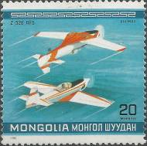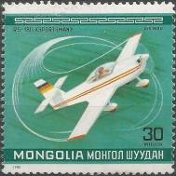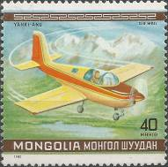
1295 1296 1297
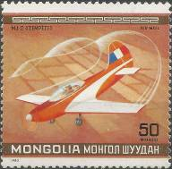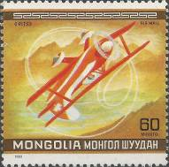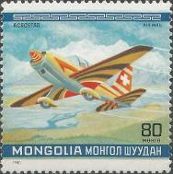
1298 1299 1300
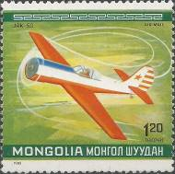
1301
1295 20 m - Спортивный самолёт Z-526 AFS (Чехословакия) - -
1296 30 m - Спортивный самолёт RS-180 «Sportsman» (Германия) - -
1297 40 m - Спортивный самолёт Yanki-Anu (Соединённые Штаты Америки (USA)) - -
1298 50 m - Спортивный самолёт MJ-2 «Tempete» (Франция) - -
1299 60 m - Спортивный биплан «Pits» (Канада) - -
1300 80 m - Спортивный самолёт «Acrostar» (Швейцария) - -
1301 1.2 Т - Спортивный самолёт Як-50 (СССР) - -
ПОЧТОВЫЙ БЛОК. Печать: офсет. Греб. 11½. Многоцветный. Размер блока: 9,0 х 6,9 см. Тираж: .
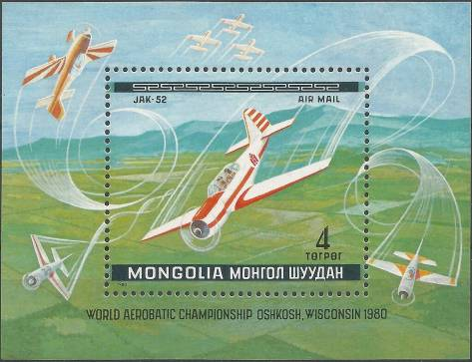
BL64
BL64 4 T - На марке блока: Спортивный самолёт Як-52 (СССР) - -
На полях блока: Фигуры высшего пилотажа, выполняемые пилотами на
самолётах разных стран мира
NN по каталогу Номинал  Michel Ivert марки | Цена по каталогу  GSB (2024 г.) (руб)  чист. гаш. | Цена по каталогу Michel (2015 г.) (евро)  чист. гаш. | Наличие марок, которые  Вы можете приобрести  чист. гаш.
1295 av122 20 m  1296 av123 30 m  1297 av124 40 m  1298 av125 50 m  1299 av126 60 m  1300 av127 80 m  1301 av128 1.2 T  BL64 BL67 4 T | 10 5  10 5  15 10  20 10  25 15  30 20  45 25  150 150 | 0.1 0.1  0.2 0.1  0.3 0.2  0.4 0.2  0.5 0.3  0.6 0.4  0.9 0.5  3.0 3.0 | 0 4  0 5  0 5  0 5  0 5  0 3  0 5  2 0

1980. Сентябрь. Золотые медалисты Олимпийских игр 1980 года в Москве.
Рисунки: Ж. Сабо. Печать: офсет. Греб.12¾. Марки многоцветные. Тиражи: .
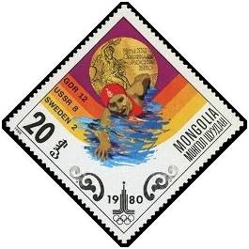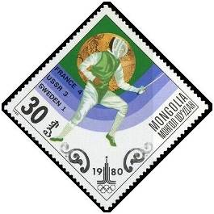
1303 1304
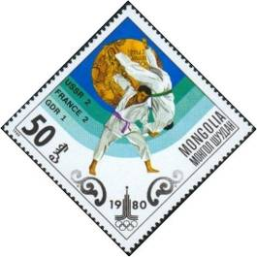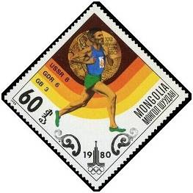
1305 1306
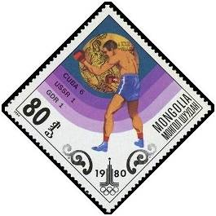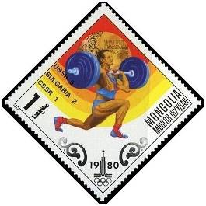
1307 1308
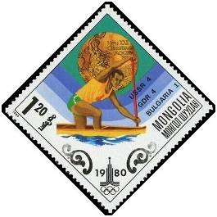
1309
1303 20 m - Плавание. ГДР – 12 медалей, СССР – 8 медалей, Швеция – 2 медали - -
1304 30 m - Фехтование. Франция – 4 медали, СССР – 3 медали, Швеция – 1 медаль - -
1305 50 m - Дзюдо. СССР – 2 медали, Франция – 2 медали, ГДР – 1 медаль - -
1306 60 m - Бег. СССР – 8 медалей, ГДР – 6 медалей, Великобритания – 3 медали - -
1307 80 m - Бокс. Куба – 6 медалей, СССР – 1 медаль, ГДР – 1 медаль - -
1308 1 T - Штанга. СССР – 5 медалей, Болгария – 2 медали, ЧССР – 1 медаль - -
1309 1.2 Т - Каноэ. СССР – 4 медали, ГДР – 4 медали, Болгария – 1 медаль - -
ПОЧТОВЫЙ БЛОК. АВИАПОЧТА. Печать: офсет. Греб. 12¾. Многоцветный. Размер блока:
11,2 х 9,5 см. Тираж: .
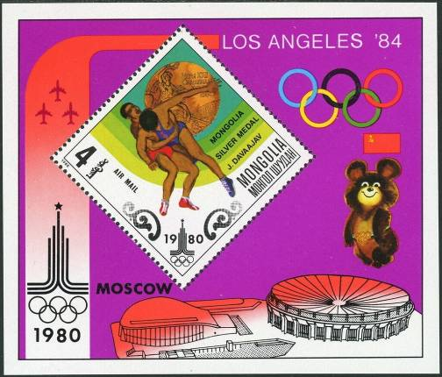
BL65
BL65 4 T - На марке блока: Борьба. Монгольский спортсмен (Ж. Даваажав) стал призёром - -
Московской Олимпиады, завоевав серебрянную медаль
На полях блока: Спортивные комплексы в Москве, Олипийские кольца, эмблема
Московской Олимпиады и Олимпийский мишка.
NN по каталогу Номинал  Michel Ivert марки | Цена по каталогу  GSB (2024 г.) (руб)  чист. гаш. | Цена по каталогу Michel (2015 г.) (евро)  чист. гаш. | Наличие марок, которые  Вы можете приобрести  чист. гаш.
1303 1067 20 m  1304 1068 30 m  1305 1069 50 m  1306 1070 60 m  1307 1071 80 m  1308 1072 1 T  1309 1073 1.2 T  BL65 BL70 4 T | 10 5  10 5  15 10  20 10  25 15  35 20  45 25  125 100 | 0.1 0.1  0.2 0.1  0.3 0.2  0.4 0.2  0.5 0.3  0.7 0.4  0.9 0.5  2.5 2.0 | 0 5  0 5  0 5  0 5  0 5  0 5  0 5  0 0

1980. Сентябрь. Выдающиеся политики Монголии. Рисунки: Г. Раднаабазар. Печать:
офсет. Греб.11½ : 12 (1311-1312, 1314-1317) и греб. 12 : 11½ (1313). Тиражи: .
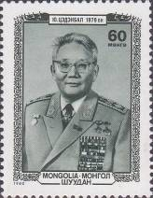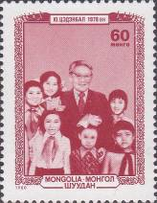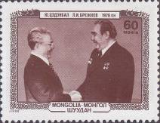
1311 1312 1313
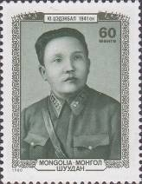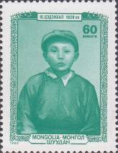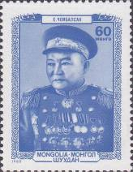
1314 1315 1316
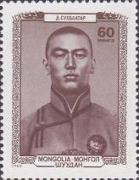
1317
1311 60 m - Юмджагийн Цеденбал (1916-1991) – государственный и партийный деятель - -
Монгольской Народной Республики, Генеральный секретарь Монгольской
народно-революционной партии, Маршал МНР ; (фотография 1979 года)
(чёрно-оливковая)
1312 60 m - Юмджагийн Цеденбал с детьми (фотография 1978 г.) (коричнево-красная) - -
1313 60 m - Дружественный визит Генерального секретаря ЦК Коммунистической - -
партии Советского Союза Леонида Ильича Брежнева в Монгольскую На-
родную Республику (1976 год); встреча Ю. Цеденбала и Л.И. Брежнева
(тёмно-коричневая)
1314 60 m - Юношеский портрет Ю. Цеденбала (фотография 1941 г.) (чёрно-оливковая) - -
1315 60 m - Детский портрет Ю. Цеденбала (фотография 1929 г.) (тёмно-сине-зелёная) - -
1316 60 m - Хорлогийн Чойбалсан (1895-1952) – монгольский революционер, госу- - -
дарственный и политический деятель, лидер Монголии с 1930-х годов и до
своей смерти, Маршал МНР (ультрамариновая)
1317 60 m - Дамдин Сухбаатар (1893-1923) – монгольский революционер-коммунист, - -
член-основатель Монгольской народной партии и лидер монгольской пар-
тизанской армии; руководитель Народной революции 1921 года (лилово-
коричневая)
NN по каталогу Номинал  Michel Ivert марки | Цена по каталогу  GSB (2024 г.) (руб)  чист. гаш. | Цена по каталогу Michel (2015 г.) (евро)  чист. гаш. | Наличие марок, которые  Вы можете приобрести  чист. гаш.
1311 1080 60 m  1312 1079 60 m  1313 1078 60 m  1314 1077 60 m  1315 1076 60 m  1316 1075 60 m  1317 1074 60 m | 15 10  15 10  15 10  15 10  15 10  15 10  15 10 | 0.3 0.2  0.3 0.2  0.3 0.2  0.3 0.2  0.3 0.2  0.3 0.2  0.3 0.2 | 0 1  0 1  0 0  0 1  0 1  0 1  0 0

1980. Октябрь. Космонавты, участники космической программы «Интеркосмос». Рисунки: Й. Вертель. Печать: офсет. Греб.12. Марки многоцветные. Тиражи: .
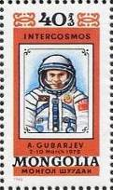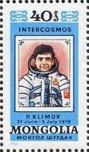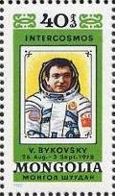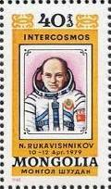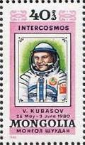
1318 1319 1320 1321 1322
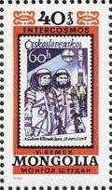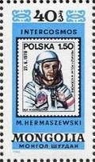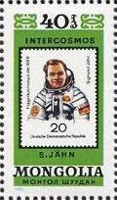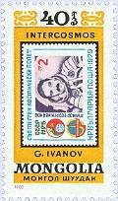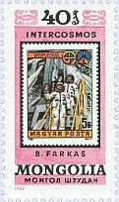
1323 1324 1325 1326 1327
1318 40 m - Алексей Александрович Губарев (1931-2015) – советский лётчик-космонавт, - -
совершивший два космических полёта: «Союз-17» и «Союз-28»; дважды
Герой Советского Союза
1319 40 m - Пётр Ильич Климук – первый белорусский космонавт (28-й в СССР и 69-й - -
в мире); полёты в космос совершил трижды: в 12.1973 г., в 05-06.1975 г.,
06-07.1978 г. В 1978 г. совершил совместный полёт с польским космонавтом
М. Гермашевским по программе «Интеркосмос»; дважды Герой Советского
Союза
1320 40 m - Валерий Фёдорович Быковский – лётчик-комонавт СССР; дважды Герой - -
Советского Союза (1963 и 1976 г.г.); совершил три полёта в космос, в том
числе по программе «Интеркосмос»
1321 40 m - Николай Николаевич Рукавишников – лётчик-комонавт СССР; дважды - -
Герой Советского Союза; Первый в истории космонавтики совершил вруч-
ную посадку в аварийном режиме при полёте на космическом корабле
«Союз-33»
1322 40 m - Валерий Николаевич Кубасов – лётчик-комонавт СССР; дважды Герой - -
Советского Союза; Герой Венгерской Народной республики; совместно
с венгерским комонавтом Ф. Берталаном совершил полёт по программе
«Интеркосмос»
1323 40 m - Изображение почтовой марки Чехословакии (2489) с портретом космонавта - -
СССР А. Губарева и первого лётчика-космонавта Чехословакии Владимира
Ремека в космических скафандрах; с эмблемой программы «Интеркосмос»
1324 40 m - Изображение почтовой марки Польши (2563) с портретом Мирослава Гер- - -
машевского (1941-2022) – польского космонавта, первого гражданина Поль-
ши, побывавшего в космосе на борту советского космического корабля
«Союз-30» в 1978 г. и с выходом в открытый космос по программе «Интер-
космос»
1325 40 m - Изображение почтовой марки ГДР (2361) с портретом Йена Зигмунда Вер- - -
нера Пауля – первого космонавта Германской Демократической Республики,
совершившего полёт в составе экипажа советского космического корабля
«Союз-31» по программе «Интеркосмос»
1326 40 m - Изображение почтовой марки Болгарии (2776) с портретом Георгия Ивано- - -
ва – первого болгарского космонавта, Героя Советского Союза, совершив-
шего полёт в составе экипажа советского космического корабля «Союз-33»
по программе «Интеркосмос»; с эмблемой программы «Интеркосмос»
1327 40 m - Изображение почтовой марки Венгрии (3430А) с портретом советского кос- - -
монавта В. Кубасова и венгерского космонавта Фаркаша Берталана; с эмб-
лемой программы «Интеркосмос»
NN по каталогу Номинал  Michel Ivert марки | Цена по каталогу  GSB (2024 г.) (руб)  чист. гаш. | Цена по каталогу Michel (2015 г.) (евро)  чист. гаш. | Наличие марок, которые  Вы можете приобрести  чист. гаш.
1318 - 40 m  1319 - 40 m  1320 - 40 m  1321 - 40 m  1322 - 40 m  1323 - 40 m  1324 - 40 m  1325 - 40 m  1326 - 40 m  1327 - 40 m | 15 10  15 10  15 10  15 10  15 10  15 10  15 10  15 10  15 10  15 10 | 0.3 0.2  0.3 0.2  0.3 0.2  0.3 0.2  0.3 0.2  0.3 0.2  0.3 0.2  0.3 0.2  0.3 0.2  0.3 0.2 | 0 0  0 0  0 0  0 0  0 0  0 2  0 2  0 2  0 2  0 4
МАЛЫЙ ЛИСТ. Тираж: 0,07.
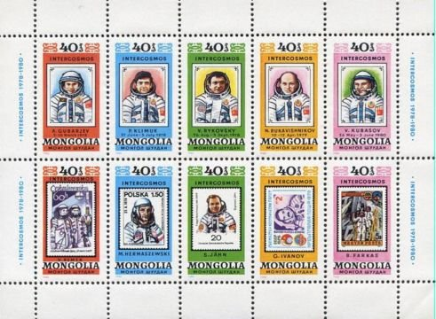

NN по каталогу Номинал  Michel Ivert марки | Цена по каталогу  GSB (2024 г.) (руб)  чист. гаш. | Цена по каталогу Michel (2015 г.) (евро)  чист. гаш. | Наличие марок, которые  Вы можете приобрести  чист. гаш.
1318-1327 BL68 < > | 200 150 | 3.5 2.5 | 0 0

1980. Ноябрь. Старинные автомобили.
Рисунки: Г. Раднаабазар. Печать: офсет. Греб.12½. Марки многоцветные. Тиражи: .
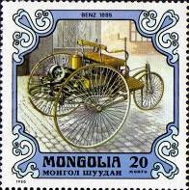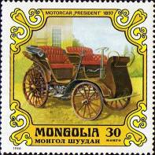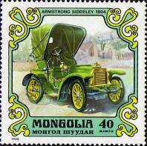
1328 1329 1330
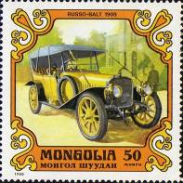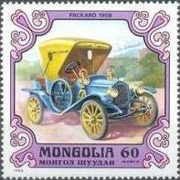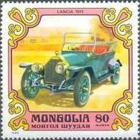
1331 1332 1333
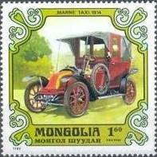
1334
1328 20 m - «Бенц» (Германия, 1885 г.) - -
1329 30 m - «Президент» (Австро-Венгрия, 1897) - -
1330 40 m - «Армстронг Сиддели» (1904 г.) - -
1331 50 m - «Руссо-Балт» (Россия, 1909 г.) - -
1332 80 m - «Паккард» (Соединённые Штаты Америки, 1909 г.) - -
1333 1 T - «Ланча» (Италия, 1911 г.) - -
1334 1.6 Т - «Марне Такси» (Франция, 1914 г.) - -
ПОЧТОВЫЙ БЛОК. Печать: офсет. Греб. 12½. Многоцветный. Размер блока: 7,0 х 9,0 см. Тираж: .
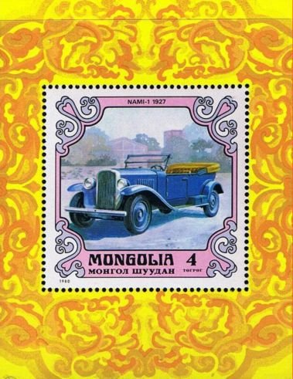
BL66
BL66 4 T - На марке блока: «НАМИ-1» первый легковой автомобиль, созданный в СССР. - -
Разработан в 1927 году научным автомоторным институтом (НАМИ)
На полях блока: орнамент
NN по каталогу Номинал  Michel Ivert марки | Цена по каталогу  GSB (2024 г.) (руб)  чист. гаш. | Цена по каталогу Michel (2015 г.) (евро)  чист. гаш. | Наличие марок, которые  Вы можете приобрести  чист. гаш.
1328 1081 20 m  1329 1082 30 m  1330 1083 40 m  1331 1084 50 m  1332 1085 80 m  1333 1086 1 T  1334 1087 1.6 T  BL66 BL71 4 T | 15 7  15 8  25 10  30 15  35 20  50 25  110 45  300 300 | 0.3 0.1  0.3 0.1  0.5 0.2  0.6 0.3  0.7 0.4  1.0 0.5  2.2 0.9  6.0 6.0 | 0 1  0 0  0 0  0 0  0 0  0 0  0 0  0 0

1980. Декабрь. Животные Антарктики и исследования в Антарктиде.
Рисунки: К. Ласло. Печать: офсет. Греб.12. Марки многоцветные. Тиражи: .
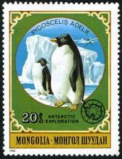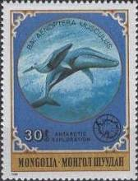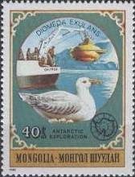
1336 1337 1338
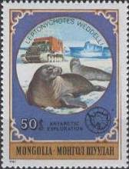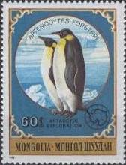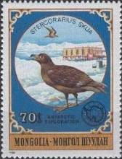
1339 1340 1341
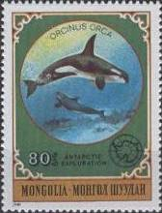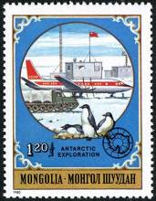
1342 1343
1336 20 m - Пингвин Адели (Pygoscelis adeliae) - -
1337 30 m - Синий кит (Balaenoptera musculus) - -
1338 40 m - Странствующий альбатрос (Diomedea exulans) - -
1339 50 m - Тюлень Уэдделла (Leptonychotes weddellii) - -
1340 60 m - Императорский пингвин (Aptenodytes forsteri) - -
1341 70 m - Большой поморник (Stercorarius skua) - -
1342 80 m - Косатка (Orcinus orca) - -
1343 1.2 Т - Пингвины на фоне советской полярной станции и самолёта - -
ПОЧТОВЫЙ БЛОК. Печать: офсет. Греб. 12. Многоцветный. Размер блока: 9,0 х 12,0 см.
Тираж: 0,06.

BL67
BL67 4 T - На марке блока (круглого формата): Карта мира, показывающая дрейф - -
континентов от Антарктиды
На полях блока: Пингвин на фоне полярной станции и современная карта
континентов планеты Земля
NN по каталогу Номинал  Michel Ivert марки | Цена по каталогу  GSB (2024 г.) (руб)  чист. гаш. | Цена по каталогу Michel (2015 г.) (евро)  чист. гаш. | Наличие марок, которые  Вы можете приобрести  чист. гаш.
1336 1059 20 m  1337 1060 30 m  1338 1061 40 m  1339 1062 50 m  1340 1063 60 m  1341 1064 70 m  1342 1065 80 m  1343 1066 1.2 T  BL67 BL69 4 T | 50 10  70 15  85 20  100 25  125 30  140 35  175 40  225 60  2000 400 | 1.0 0.2  1.4 0.3  1.7 0.4  2.0 0.4  2.5 0.5  2.8 0.7  3.5 0.8  4.5 1.2  40.0 8.0 | 0 1  0 2  0 1  0 1  0 1  0 1  0 1  0 1  1 0

1980. Декабрь. 350 лет со дня смерти Иоганна Кеплера. Почтовый блок. Авиапочта.
Рисунок: А. Кинксес. Печать: офсет. Греб. 11½ : 10¾. Многоцветный. Размер блока:
9,8 х 7,8 см. Тираж: .
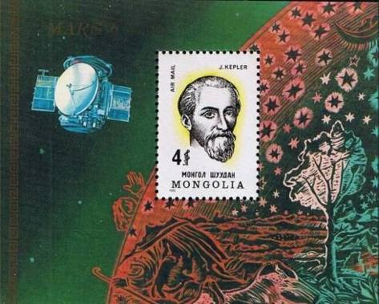
BL68
BL68 4 T - На марке блока: Портрет Иоганна Кеплера (1571-1630) – немецкого астронома - -
и математика
На полях блока: вид на инопланетный пейзаж и спутник на орбите этой планеты
NN по каталогу Номинал  Michel Ivert марки | Цена по каталогу  GSB (2024 г.) (руб)  чист. гаш. | Цена по каталогу Michel (2015 г.) (евро)  чист. гаш. | Наличие марок, которые  Вы можете приобрести  чист. гаш.
BL68 BL72 4 T | 175 125 | 3.5 2.5 | 0 0

1980. Декабрь. 50 лет со дня рождения Б. Гомбосурена. Почтовый блок.
Печать: офсет. Греб. 11¼. Многоцветный. Размер блока: 8,0 х 9,8 см. Тираж: .
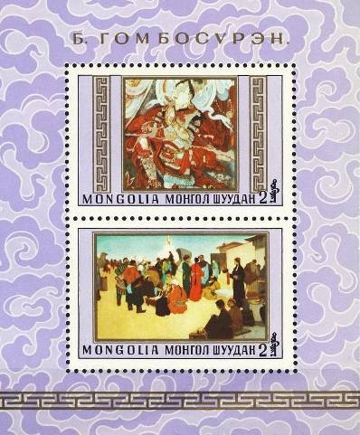
BL69
BL69 2 T + 2 T - В блоке 2 марки: фрагмент картины Б. Гомбосурена «В юрте» (на 1-й - -
марке); изображение картины Б. Гомбосурена «Рынок прошлых времён»
(на 2-й марке)
На полях блока: орнамент
NN по каталогу Номинал  Michel Ivert марки | Цена по каталогу  GSB (2024 г.) (руб)  чист. гаш. | Цена по каталогу Michel (2015 г.) (евро)  чист. гаш. | Наличие марок, которые  Вы можете приобрести  чист. гаш.
BL69 BL73 2T+2T | 125 125 | 2.5 2.5 | 0 0

1980. Декабрь. Международный год защиты детей. Рисунки: Г. Раднаабазар. Печать:
офсет. Греб.12. Марки многоцветные. На всех марках этой серии – эмблема ЮНИСЕФ.
Тиражи: .
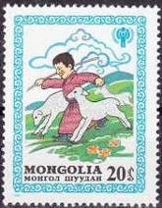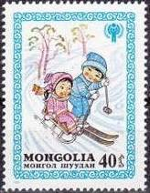
1348 1349 1350
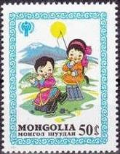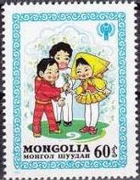
1351 1352 1353
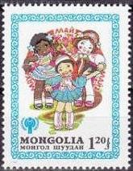
1354
1348 20 m - Пастушок и овцы - -
1349 30 m - Мальчик и девочка под зонтиком на фоне радуги - -
1350 40 m - Мальчик на лыжах и девочка на санках; катание с горки - -
1351 50 m - Мальчик играющий на флейте и девочка с воздушным шариком - -
1352 60 m - Мальчики дарят девочке цветы - -
1353 80 m - Дети с цветами и портфелем - -
1354 1.2 Т - Танцующие девочки - -
ПОЧТОВЫЙ БЛОК. Печать: офсет. Греб. 11½. Многоцветный. Размер блока: 7,9 х 8,9 см.
Тираж: 0,06.
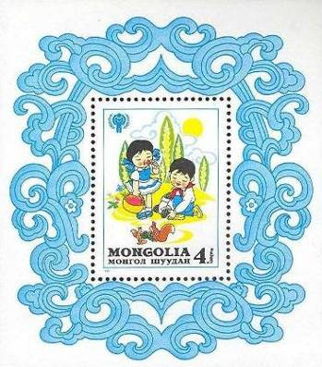
BL70
BL70 4 T - На марке блока: Мальчик и девочка, рассмтривающие белочек - -
На полях блока: орнамент
NN по каталогу Номинал  Michel Ivert марки | Цена по каталогу  GSB (2024 г.) (руб)  чист. гаш. | Цена по каталогу Michel (2015 г.) (евро)  чист. гаш. | Наличие марок, которые  Вы можете приобрести  чист. гаш.
1348 1088 20 m  1349 1089 30 m  1350 1090 40 m  1351 1091 50 m  1352 1092 60 m  1353 1093 80 m  1354 1094 1.2 T  BL70 BL74 4 T | 10 7  10 8  15 10  20 10  25 15  30 20  35 25  175 100 | 0.1 0.1  0.2 0.1  0.3 0.2  0.4 0.2  0.5 0.3  0.6 0.4  0.7 0.5  3.5 2.0 | 0 4  0 5  0 5  0 1  0 3  0 2  0 3  0 0

1981. Январь. 60 лет Народной Армии Монголии.
Печать: офсет. Греб. 12. Марка многоцветная. Тираж: .
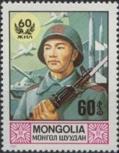
1356
1356 60 m - Монгольский воин на фоне танка, самолётов и стратегических ракет - -
NN по каталогу Номинал  Michel Ivert марки | Цена по каталогу  GSB (2024 г.) (руб)  чист. гаш. | Цена по каталогу Michel (2015 г.) (евро)  чист. гаш. | Наличие марок, которые  Вы можете приобрести  чист. гаш.
1356 1095 60 m | 30 15 | 0.6 0.3 | 0 0

1981. Февраль. 60 лет Монгольской Революционной Народной партии.
Печать: офсет. Греб. 12. Марка многоцветная. Тираж: .
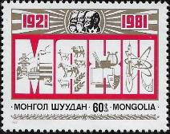
1357
1357 60 m - Портрет: Маркс, Энгелс, Ленин; Абревиатура «МАХН» с изображением - -
достижений народного хозяйства Монголии
NN по каталогу Номинал  Michel Ivert марки | Цена по каталогу  GSB (2024 г.) (руб)  чист. гаш. | Цена по каталогу Michel (2015 г.) (евро)  чист. гаш. | Наличие марок, которые  Вы можете приобрести  чист. гаш.
1357 1096 60 m | 30 15 | 0.6 0.3 | 0 0

1981. Февраль. Мотоциклетный спорт. Спидвей. Рисунки: . Печать: офсет. Греб.12.
Марки многоцветные. Тиражи: .
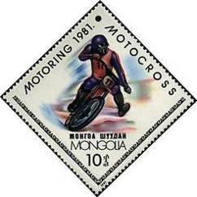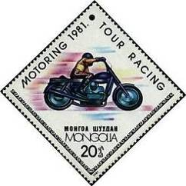
1358 1359
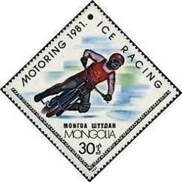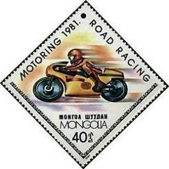
1360 1361
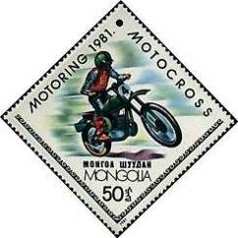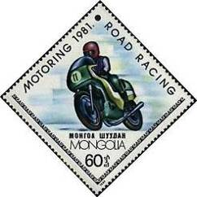
1362 1363
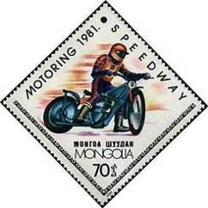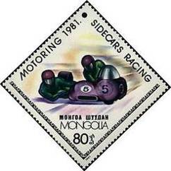
1364 1365
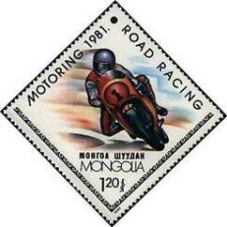
1366
1358 10 m - Мотокросс - -
1359 20 m - Ралли на мотоциклах - -
1360 30 m - Гонки на льду - -
1361 40 m - Ралли на мотоциклах - -
1362 50 m - Мотокросс - -
1363 60 m - Ралли на мотоциклах - -
1364 70 m - Спидвей - -
1365 80 m - Гонки на мотоциклах с колясками - -
1366 1.2 Т - Ралли на мотоциклах - -
NN по каталогу Номинал  Michel Ivert марки | Цена по каталогу  GSB (2024 г.) (руб)  чист. гаш. | Цена по каталогу Michel (2015 г.) (евро)  чист. гаш. | Наличие марок, которые  Вы можете приобрести  чист. гаш.
1358 1097 10 m  1359 1098 20 m  1360 1099 30 m  1361 1100 40 m  1362 1101 50 m  1363 1102 60 m  1364 1103 70 m  1365 1104 80 m  1366 1105 1.2 T | 10 7  10 8  15 10  20 10  20 10  25 10  25 10  30 15  30 15 | 0.1 0.1  0.2 0.1  0.3 0.2  0.4 0.2  0.4 0.2  0.5 0.2  0.5 0.2  0.6 0.3  0.6 0.3 | 0 3  0 4  0 3  0 5  0 3  0 5  0 4  0 5  0 5

1981. Март. Первый совместный советско-монгольский космический полет.
Рисунки: Г. Раднаабазар. Печать: офсет. Греб.12. Марки многоцветные. На всех марках
этой серии – эмблемы программы «Интеркосмос». Тиражи: .
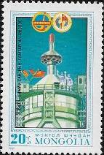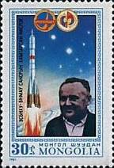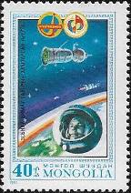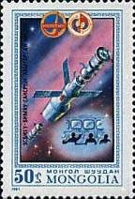
1367 1368 1369 1370
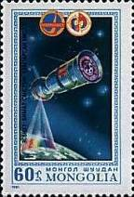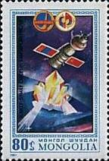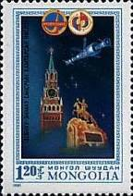
1371 1372 1373
1367 20 m - Советский и монгольский космонавты входят в капсулу космического - -
корабля «Союз»
1368 30 m - Сергей Королёв – генеральный конструктор космической программы - -
СССР, организовавший создание и запуск первого искусственного спут-
ника Земли, ракет и космических кораблей, позволивших произвести
полёт первого человека в космос, первые полёты в космос с экипажами
на борту; старт космического корабля «Союз-39»
1369 40 m - Портрет первого человека, совершившего полёт в космос на космическом - -
корабле «Восток-1»
1370 50 m - Стыковка космических кораблей с образованием космической станции - -
«Союз-Салют»; центр управления полётом
1371 60 m - Космическая станция на орбите Земли, выполняющая спектральное фото- - -
графирование
1372 80 m - Космическая станция на орбите Земли, выполняющая исследования по - -
образованию кристаллов в космосе
1373 1.2 Т - Спасская башня Московского Кремля и монумент Сухэ-Батору в солице - -
Монголии
ПОЧТОВЫЙ БЛОК. Печать: офсет. Греб. 11½. Многоцветный. Размер блока: 7,0 х 8,0 см.
Тираж: .
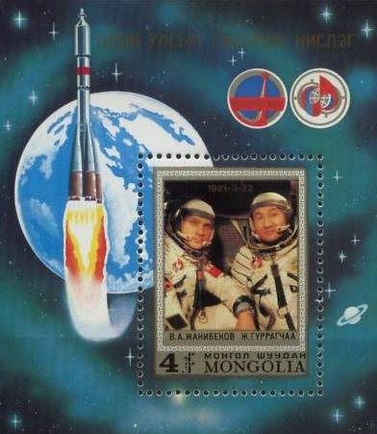
BL71
BL71 4 T - На марке блока: космонавты В.А. Джанибеков и Жугдэрдэмидийн. Гуррагчаа - -
в космических скафандрах
На полях блока: старт космического корабля «Союз-39» с международным
советско-монгольским экипажем на борту
NN по каталогу Номинал  Michel Ivert марки | Цена по каталогу  GSB (2024 г.) (руб)  чист. гаш. | Цена по каталогу Michel (2015 г.) (евро)  чист. гаш. | Наличие марок, которые  Вы можете приобрести  чист. гаш.
1367 1106 20 m  1368 1107 30 m  1369 1108 40 m  1370 1109 50 m  1371 1110 60 m  1372 1111 80 m  1373 1112 1.2 T  BL71 BL75 4 T | 10 7  15 8  15 10  20 15  20 15  30 20  40 30  150 150 | 0.2 0.1  0.3 0.1  0.3 0.2  0.4 0.3  0.4 0.3  0.6 0.4  0.8 0.6  2.5 2.5 | 0 1  0 1  0 3  0 1  0 1  0 2  0 3  1 0

1981. Апрель. Международные филателистические выставки 1981 года.
Рисунки: . Печать: офсет. Греб.12. Марки многоцветные. Тиражи: .
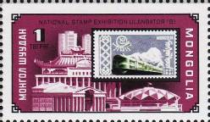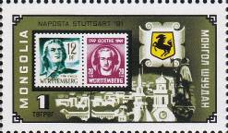
1375 1376
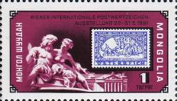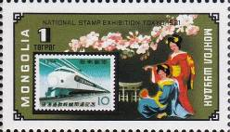
1377 1378
1375 1 T - Международная филателистическая выставка в Улан-Баторе - -
1376 1 T - Международная филателистическая выставка в Штуттгарте - -
1377 1 T - Международная филателистическая выставка в Вене - -
1378 1 T - Международная филателистическая выставка в Токио - -
МАЛЫЙ ЛИСТ. Печать: офсет. Греб. 12. Многоцветный. Тираж: .
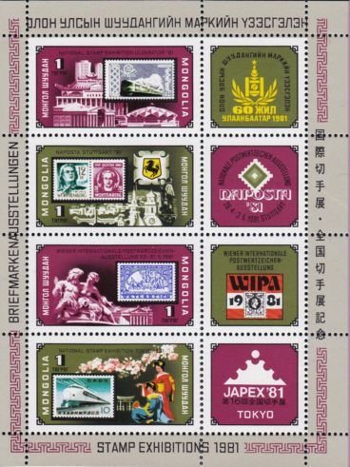
1375 - 1378
1375 - 1378 (малый лист) 4 T - В листе марки 1375 - 1378 с купонами - -
На полях листа: надписи «Филателистические выставки» на
на разных языках (стран организаторов этих выставок)
NN по каталогу Номинал  Michel Ivert марки | Цена по каталогу  GSB (2024 г.) (руб)  чист. гаш. | Цена по каталогу Michel (2015 г.) (евро)  чист. гаш. | Наличие марок, которые  Вы можете приобрести  чист. гаш.
1375 - 1 T  1376 - 1 T  1377 - 1 T  1378 - 1 T  1375 – 1378 (малый лист) | 125 60  125 60  125 60  125 60  600 250 | 2.5 1.2  2.5 1.2  2.5 1.2  2.5 1.2  12.0 5.0 | 0 0  0 0  0 0  0 0  0 0

1981. Май. 18-й съезд Монгольской Народно-Революционной Партии.
Печать: офсет. Греб. 12. Марка многоцветная. Тираж: 0.3.
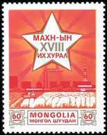
1379
1379 60 m - Сияющая звезда над пейзажем, охватывающим промышленность и сельс- - -
кое хозяйство
NN по каталогу Номинал  Michel Ivert марки | Цена по каталогу  GSB (2024 г.) (руб)  чист. гаш. | Цена по каталогу Michel (2015 г.) (евро)  чист. гаш. | Наличие марок, которые  Вы можете приобрести  чист. гаш.
1379 1113 60 m | 25 10 | 0.5 0.3 | 0 1

1981. Май. 60 лет Монгольской Народно-Революционной Партии.
Печать: офсет. Греб. 12½. Размер блока: 7,0 х 9,0 см. Многоцветный. Тираж: .
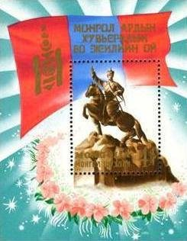
BL72
BL72 4 T - На марке блока: Памятник Сухэ-Батору в столице Монголии Улан-Баторе - -
На полях блока: развевающийся государственный флаг МНР
NN по каталогу Номинал  Michel Ivert марки | Цена по каталогу  GSB (2024 г.) (руб)  чист. гаш. | Цена по каталогу Michel (2015 г.) (евро)  чист. гаш. | Наличие марок, которые  Вы можете приобрести  чист. гаш.
BL72 BL77 4 T | 175 100 | 3.5 2.0 | 0 0

1981. Июнь. 60 лет Независимости Монголии. Достижения народного хозяйства.
Печать: офсет. Греб.12½ : 11½. Марки многоцветные. Тиражи: .
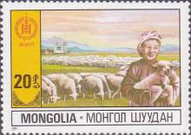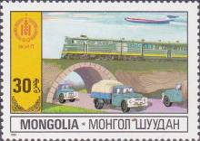
1381 1382
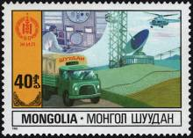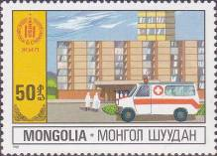
1383 1384
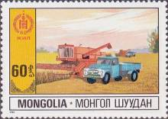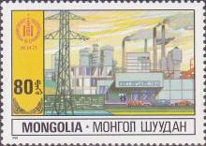
1385 1386
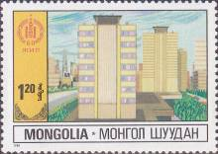
1387
1381 20 m - Овцеводство; девушка с ягнёнком на руках - -
1382 30 m - Развитие транспорта; авиация, грузовые автомобили, железные дороги - -
1383 40 m - Развитие средств связи - -
1384 50 m - Медицина; средства «Скорой помощи» - -
1385 60 m - Сельское хозяйство; уборка урожая зерновых культур - -
1386 80 m - Развитие электроэнергетики - -
1387 1.2 Т - Жилищное строительство - -
NN по каталогу Номинал  Michel Ivert марки | Цена по каталогу  GSB (2024 г.) (руб)  чист. гаш. | Цена по каталогу Michel (2015 г.) (евро)  чист. гаш. | Наличие марок, которые  Вы можете приобрести  чист. гаш.
1381 1114 20 m  1382 1115 30 m  1383 1116 40 m  1384 1117 50 m  1385 1118 60 m  1386 1119 80 m  1387 1120 1.2 T | 10 7  15 8  20 10  25 15  30 15  40 20  60 30 | 0.2 0.1  0.3 0.1  0.4 0.2  0.5 0.3  0.6 0.3  0.8 0.4  1.2 0.6 | 0 4  0 1  0 4  0 2  1 1  0 1  0 1

1981. Июль. 20 лет принятия Монголии в члены Организации Объединённых Наций.
Печать: офсет. Греб. 12¼ : 11½. Размер блока: 7,0 х 9,0 см. Многоцветный. Тираж: .
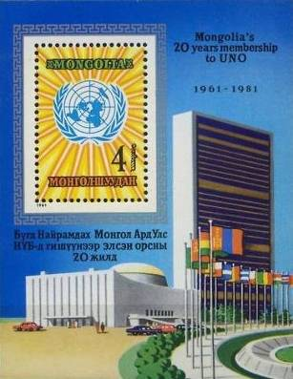
BL73
BL73 4 T - На марке блока: Эмблема ООН - -
На полях блока: Здание штаб-квартиры ООН; государственные флаги
стран-членов ООН
NN по каталогу Номинал  Michel Ivert марки | Цена по каталогу  GSB (2024 г.) (руб)  чист. гаш. | Цена по каталогу Michel (2015 г.) (евро)  чист. гаш. | Наличие марок, которые  Вы можете приобрести  чист. гаш.
BL73 BL78 4 T | 125 125 | 2.5 2.5 | 0 0

1981. Август. Парусные корабли.
Печать: офсет. Греб.12. Марки многоцветные. Тиражи: .
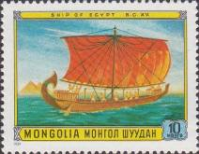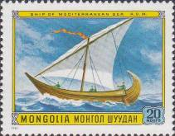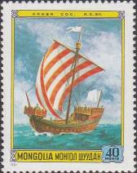
1389 1390 1391
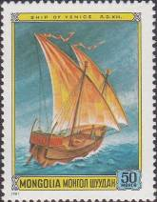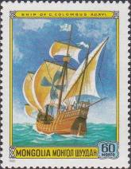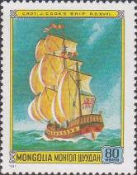
1392 1393 1394
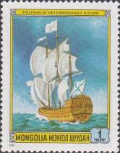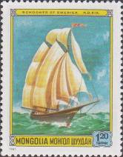
1395 1396
1389 10 m - Египетский парусный корабль (15-й век до н. э.) - -
1390 20 m - Средиземноморский парусный корабль (9-й век) - -
1391 40 m - Ганзейский ког (12-й век) - -
1392 50 m - Венецианский парусный корабль (13-й век) - -
1393 60 m - «Санта-Мария» - флагманский корабль, на котором Христофор Колумб - -
в 1492 году открыл Америку.
1394 80 m - Корабль «Инде́вор» - первый корабль, которым командовал британский - -
исследователь, картограф и первооткрыватель XVIII столетия капитан
Джеймс Кук.
1395 1 T - «Полтава» - русский линейный корабль времён Петра I - -
1396 1.2 Т - Американская шхуна (19-й век) - -
NN по каталогу Номинал  Michel Ivert марки | Цена по каталогу  GSB (2024 г.) (руб)  чист. гаш. | Цена по каталогу Michel (2015 г.) (евро)  чист. гаш. | Наличие марок, которые  Вы можете приобрести  чист. гаш.
1389 1121 10 m  1390 1122 20 m  1391 1123 40 m  1392 1124 50 m  1393 1125 60 m  1394 1126 80 m  1395 1127 1 T  1396 1128 1.2 T | 10 5  15 10  20 15  30 15  35 20  40 20  50 25  60 30 | 0.2 0.1  0.3 0.2  0.4 0.3  0.6 0.3  0.7 0.4  0.8 0.4  1.0 0.5  1.2 0.6 | 0 3  0 5  0 5  0 1  0 1  0 4  0 3  0 2

1981. Сентябрь. 60 лет дружбы и сотрудничества между Монголией и СССР.
Печать: офсет. Греб. 11½ : 12. Марка многоцветная. Тираж: 0,3.
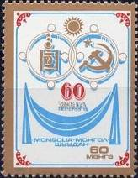
1397
1397 60 m - Национальные эмблемы Монголии и СССР - -
NN по каталогу Номинал  Michel Ivert марки | Цена по каталогу  GSB (2024 г.) (руб)  чист. гаш. | Цена по каталогу Michel (2015 г.) (евро)  чист. гаш. | Наличие марок, которые  Вы можете приобрести  чист. гаш.
1397 1129 60 m | 30 15 | 0.6 0.3 | 0 1

1981. Сентябрь. 375 лет со дня рождения Рембрандта (1606-1669).
Печать: офсет. Греб.11½ : 12½. Марки многоцветные. Тиражи: .
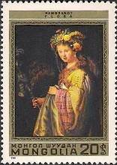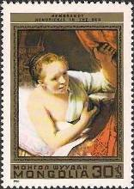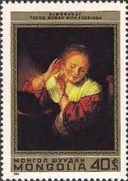
1398 1399 1400
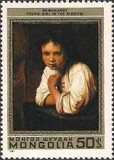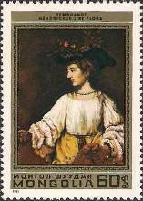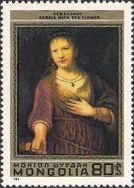
1401 1402 1403
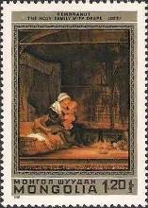
1404
1398 20 m - «Флора» - -
1399 30 m - «Хендрикье в постели» - -
1400 40 m - «Молодая женщина с серьгами в ушах» - -
1401 50 m - «Юная девушка в окне» - -
1402 60 m - «Хендрикье как Флора» - -
1403 80 m - «Саския с красным цветком» - -
1404 1.2 Т - «Святое семейство» - -
ПОЧТОВЫЙ БЛОК. Печать: офсет. Греб. 11½ : 12½. Многоцветный. Размер блока: 6,8 х 8,6 см.
Тираж: .
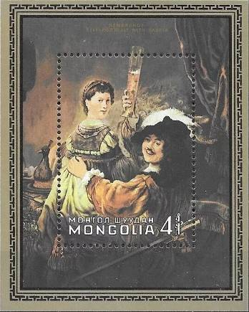
BL74
BL74 4 T - На марке и полях блока: картина Рембрандта «Автопортрет с Саскией» - -
На полях блока: орнамент в виде рамы картины
NN по каталогу Номинал  Michel Ivert марки | Цена по каталогу  GSB (2024 г.) (руб)  чист. гаш. | Цена по каталогу Michel (2015 г.) (евро)  чист. гаш. | Наличие марок, которые  Вы можете приобрести  чист. гаш.
1398 1130 20 m  1399 1131 30 m  1400 1132 40 m  1401 1133 50 m  1402 1134 60 m  1403 1135 80 m  1404 1136 1.2 T  BL74 BL79 4 T | 10 7  15 8  25 10  30 15  40 20  55 25  75 30  300 300 | 0.2 0.1  0.3 0.2  0.5 0.2  0.6 0.3  0.8 0.3  1.1 0.4  1.5 0.5  5.0 5.0 | 0 5  0 5  0 5  0 5  0 5  0 5  0 6  0 0

1981. Сентябрь. Шахматы. Монгольские шахматные фигуры.
Печать: офсет. Греб. 12½. Марки многоцветные. Тиражи: .
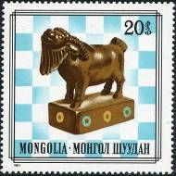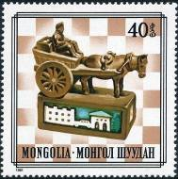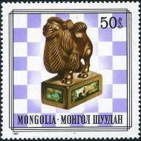
1406 1407 1408
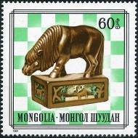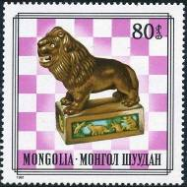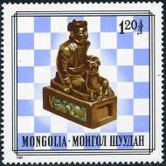
1409 1410 1411
1406 20 m - Козёл (пешка) - -
1407 40 m - Лошадь, запряжённая в тележку (тура, замок) - -
1408 50 m - Верблюд (слон) - -
1409 60 m - Конь (офицер, рыцарь) - -
1410 80 m - Тигр (королева, ферзь) - -
1411 1.2 Т - Мужчина с собакой (король) - -
ПОЧТОВЫЙ БЛОК. Печать: офсет. Греб. 12½. Многоцветный. Размер блока: 9,0 х 7,0 см.
Тираж: .
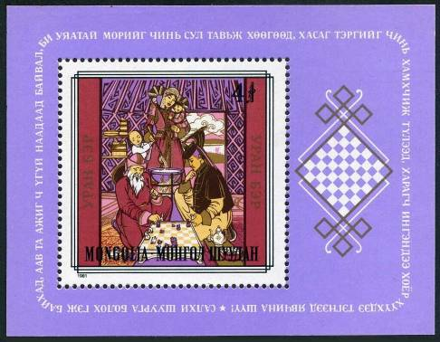
BL75
BL75 4 T - На марке блока: игроки за шахматной доской - -
На полях блока: орнамент в виде шахматной доски
NN по каталогу Номинал  Michel Ivert марки | Цена по каталогу  GSB (2024 г.) (руб)  чист. гаш. | Цена по каталогу Michel (2015 г.) (евро)  чист. гаш. | Наличие марок, которые  Вы можете приобрести  чист. гаш.
1406 1137 20 m  1407 1138 40 m  1408 1139 50 m  1409 1140 60 m  1410 1141 80 m  1411 1142 1.2 T  BL75 BL80 4 T | 15 5  30 10  35 15  40 20  55 25  75 40  250 250 | 0.3 0.1  0.6 0.2  0.7 0.3  0.8 0.4  1.1 0.5  1.5 0.8  5.0 5.0 | 0 4  0 5  0 4  0 4  0 2  0 5  1 0

=====
Конец

